

**GVHD:** **Nguyễn Thị Huyền**

**Sinh viên thực hiện: Ngô Viết Bằng**

**Mã sinh viên: 2209620425**

**Lớp: 2622CNT06**

**Ngành/Nghề: Công nghệ thông tin**

**Hà Nội, tháng 06 năm 2025**

**KHOA CÔNG NGHỆ THÔNG TIN**

**KHÓA LUẬN TỐT NGHIỆP**

**XÂY DỰNG WEBSITE BÁN SÁCH ONLINE**

**MỤC LỤC**

**DANH MỤC HÌNH ẢNH** 4

**LỜI MỞ ĐẦU** 5

**CHƯƠNG I: KHẢO SÁT HỆ THỐNG** 6

**1.1** **Mô tả về môi trường hoạt động** 6

**1.2** **Khảo sát bài toán** 6

1.2.1. Giới thiệu về dự án 6

1.2.2. Yêu cầu của người dùng 8

1.2.3. Phân tích chức năng cần có 9

**1.3** **Đánh giá hệ thống** 9

**1.4** **Yêu cầu của đề tài** 10

**1.5** **Công cụ lập trình** 12

**CHƯƠNG II: PHÂN TÍCH HỆ THỐNG** 13

**2.1.** **Tổng quan chức năng** 13

2.1.1. Xây dựng biểu đồ usecase tổng quát 13

2.1.2. Xây dựng biểu đồ usecase phân rã 14

2.1.3. Xây dựng biểu đồ hoạt động 37

2.1.4. Xây dựng biểu đồ tuần tự 74

2.1.5. Xây dựng biểu đồ lớp tổng quát 79

**CHƯƠNG III: THIẾT KẾ HỆ THỐNG** 82

**3.1.** **Thiết kế cơ sở dữ liệu** 82

3.1.1. Thiết kế biểu đồ ER 82

3.1.2. Thiết kế cở sở dữ liệu mức vật lý 84

**3.2.** **Thiết kế giao diện** 84

3.2.1. Giao diện đăng nhập. 84

3.2.2. Giao diện đăng ký 85

3.2.3. Giao diện danh sách thêm mới bài đăng 85

3.2.4. Giao diện danh sách chỉnh sửa bài đăng 85

3.2.5. Giao diện chi tiết bài đăng 85

3.2.6. Giao diện trang chủ 85

3.2.7. Giao diện danh sách danh mục 85

3.2.8. Giao diện thêm mới danh mục 85

3.2.9. Giao diện danh sách thể loại 86

**CHƯƠNG IV: CÀI ĐẶT VÀ KIỂM THỬ** 87

**4.1.** **Cài đặt** 87

4.1.1. Các công cụ cần cài đặt 87

4.1.2. Kiểm thử 88

**KẾT LUẬN** 89

**TÀI LIỆU THAM KHẢO** 91

# **DANH MỤC HÌNH ẢNH**

# **LỜI MỞ ĐẦU**

Trong thời đại số hóa, khi Internet và công nghệ thông tin phát triển mạnh mẽ, việc mua sắm trực tuyến ngày càng được ưa chuộng bởi tính tiện lợi, nhanh chóng. Trong bối cảnh đó, các trang web bán hàng online không chỉ là xu thế mà còn là nhu cầu thiết yếu đối với cả doanh nghiệp lẫn người tiêu dùng.

Đồ án tốt nghiệp với đề tài “Xây dựng trang web bán sách online” được thực hiện với mục tiêu thiết kế và phát triển một hệ thống website bán sách tích hợp đầy đủ các chức năng cần thiết. Website cung cấp thông tin chi tiết về sản phẩm và hỗ trợ người dùng trong việc tìm kiếm, đặt hàng, thanh toán và theo dõi đơn hàng một cách dễ dàng, nhanh chóng.

Đồ án tập trung xây dựng một hệ thống hoàn chỉnh từ việc phân tích yêu cầu, thiết kế giao diện người dùng, đến lập trình chức năng, kết nối cơ sở dữ liệu và kiểm thử hệ thống. Các công nghệ được sử dụng đó là HTML, CSS, JavaScript, PHP cùng hệ quản trị cơ sở dữ liệu MySQL, kết hợp với các công cụ hỗ trợ phát triển nhằm đảm bảo hiệu suất, tính bảo mật và khả năng mở rộng của hệ thống.

Việc thực hiện đề tài không chỉ là cơ hội để em vận dụng kiến thức đã học vào thực tiễn mà còn giúp rèn luyện kỹ năng bản thân, tư duy phân tích và giải quyết vấn đề. Mong rằng đề tài đáp ứng được tốt yêu cầu kỹ thuật và mang lại giá trị thực tiễn cao, có thể phục vụ nhu cầu mua hàng online của người dùng.

Em xin gửi lời cảm ơn chân thành đến cô Nguyễn Thị Huyền, cùng các thầy cô trong Khoa Công nghệ Thông tin đã tận tình giúp đỡ trong suốt quá trình thực hiện đồ án. Hy vọng rằng sản phẩm cuối cùng sẽ đáp ứng được kỳ vọng của tất cả mọi người và góp phần tích cực vào cộng đồng người dùng Internet.

# **CHƯƠNG I: KHẢO SÁT HỆ THỐNG**

## **Mô tả về môi trường hoạt động**

Môi trường hoạt động của trang web bán sách online “ELY Store” được chia thành bốn giai đoạn chính: phát triển, kiểm thử, triển khai và sản xuất.

Trong **môi trường phát triển**, các ngôn ngữ lập trình được sử dụng bao gồm HTML, CSS, JavaScript và PHP. Framework: Laravel 12.10.2. Công cụ phát triển chủ yếu là Visual Studio 2022.

Trong **môi trường kiểm thử**, các công cụ như Laravel Dusk được sử dụng để kiểm thử giao diện người dùng, và PyTest hoặc PHPUnit để kiểm thử unit và integration.

Khi **triển khai**, trang web được lưu trữ trên dịch vụ cloud AWS với hệ điều hành Linux (Ubuntu) cho máy chủ. Nginx được sử dụng làm web server để phục vụ trang web, trong khi MySQL quản lý cơ sở dữ liệu.

Trong **môi trường sản xuất**, hiệu suất của trang web được tối ưu hóa thông qua việc sử dụng CDN (Content Delivery Network) để tăng tốc độ tải trang và caching (Redis hoặc Memcached) để giảm tải cho máy chủ cơ sở dữ liệu.

Môi trường hoạt động của trang bán hàng: ELY Store được thiết kế một cách tối ưu nhất để đảm bảo được hiệu suất và khả năng mở rộng của hệ thống.

## **Khảo sát bài toán**

### Giới thiệu về dự án

**a. Tên dự án:**

**-** Tên dự án: xây dựng website bán sách online

**-** Tên website:ELY Store

**b. Chủ đầu tư kiêm khách hàng:**

**-** Tên khách hàng: Nhà xuất bản ELY Books.

**-** Địa chỉ: Đường Phạm Văn Đồng, Mai Dịch, Cầu Giấy, Hà Nội.

**-** Email: nxb@elybooks.com.vn

- Số điện thoại: 0987 677 677

**c. Mục đích đầu tư dự án:**

**- Khảo sát hiện trạng tổ chức:** Hiện tại nhà xuất bản ELY Books hoạt động mua bán sách toàn bộ thông qua các cửa hàng chi nhánh và sử dụng các công cụ excel và word để lưu trữ và quản lý dữ liệu, dẫn đến quản lý khó khăn, tốn nhiều thời gian và công sức. Không những vậy khách hàng phải đến tận cửa hàng để mua sản phẩm, rất bất tiện.

**-** **Biện pháp giải quyết:** Xây dựng website để quản lý việc mua bán trực tiếp trên web. Giúp tiết kiệm thời gian, công sức, tăng sự chính xác và giúp khách hàng có trải nghiệm tốt hơn.

**d.** **Khảo sát hạ tầng công nghệ thông tin:**

* **Khảo sát phần cứng:**
* Số lượng: 8 máy tính
* Loại máy: máy tính bàn (PC)
* CPU: Core i5 4xxx
* RAM: DR3 8G
* Ổ cứng: SSD 128G SATA3
* Mainboard: MSI H81
* Màn hình: EGM, 23 inch, QuadHD 2K.
* **Khảo sát phần mềm:**
* Hệ điều hành: Window 10 64bit
* Phiên bản Office: Office 2016
* Antivirus: Trend Micro Worry-Free Business Security
* Giấy phép bản quyền: hợp lệ

**e. Quy mô tổ chức:**

**- Nhân sự và vai trò của nhà xuất bản ELY Books:**

* Quản lý: người kiểm soát hệ thống, quản lý nhân viên
* Kế toán: quản lý tài chính, thống kê doanh thu
* Nhân viên kho: nhập hàng, thống kê sản phẩm
* Nhân viên vận chuyển: vận chuyển đơn hàng

**- Sơ đồ tổ chức nhà xuất bản ELY Books:**

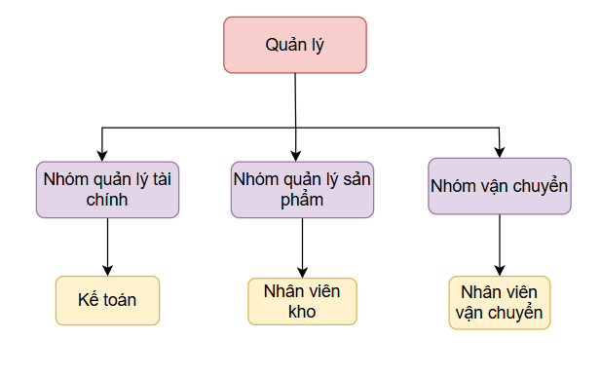

*Hình 1.1. Sơ đồ tổ chức của nhà xuất bản ELY Books*

### Yêu cầu của người dùng

* **Duyệt web nhanh chóng**: Người dùng mong muốn truy cập và thao tác một cách nhanh chóng. Trang web phải được tối ưu về mặt hiệu xuất tăng trải nhiệm người dùng.
* **Giao diện thân thiện, dễ sử dụng**: người dùng muốn điều hướng dễ dàng, chức năng và giao diện dễ nhìn, không gây khó chịu khi sử dụng web trong thời gian dài.
* **Bảo mật thông tin cá nhân**: người dùng mong muốn đảm thông tin tài khoản được bảo mật.

### Phân tích chức năng cần có

* **Hiển thị sản phẩm và chi tiết sản phẩm:** Giao diện trang chủ và trang chi tiết sản phẩm được thiết kế rõ ràng, hiển thị chi tiết và đầy đủ thông tin sản phẩm.
* **Tìm kiếm và lọc sản phẩm**: có thể tìm kiếm sản phẩm mong muốn, lọc sản phẩm theo thể loại.
* **Đăng ký và đăng nhập:** Khách hàng có thể đăng ký hoặc đăng nhập để có thể đặt hàng.
* **Đặt hàng:** Khách hàng muốn mua một cuốn sách có thể đặt hàng ngay trên website.
* **Giỏ hàng:** cho phép khách hàng thêm vào giỏ hàng các sản phẩm yêu thích.
* **Quản lý hệ thống:** Hỗ trợ admin quản lý hệ thống với các chức năng: quản lý người dùng, quản lý loại sản phẩm, quản lý thể loại, quản lý sản phẩm, quản lý bán hàng, thiết lập hệ thống.

## **Đánh giá hệ thống**

1. **Giao diện người dùng và Trải nghiệm người dùng (UX/UI)**

* **Ưu điểm:** Hệ thống sử dụng giao diện hiện đại, các thành phần được bố cục hợp lý đơn giản
* **Nhược điểm:** Vì là hệ thống mới, người dùng cần thời gian để làm quen với giao diện mới, và quá trình tối ưu hóa trải nghiệm người dùng vẫn đang được tiếp tục cải thiện dựa trên phản hồi thực tế.

1. **Tính năng và Công nghệ**

* **Ưu điểm:** Hệ thống sử dụng các công nghệ mới nhất. Các tính năng được phát triển dựa trên các tính năng đã có trên thị trường như vậy khả năng trải nghiệm người dùng sẽ tốt hơn.
* **Nhược điểm:** Hện tại hệ thống chưa thể áp dụng các công nghệ lớn như tích hợp AI.

1. **Khả năng mở rộng và phát triển**

* **Ưu điểm:** Hệ thống có khả năng mở rộng và phát triển để có thể bán nhiều các loại mặt hàng khác nhau.
* **Nhược điểm:** Với một hệ thống mới, việc xây dựng và mở rộng cần nhiều thời gian. Đồng thời hệ thống cần được sử dụng rộng rãi để có đà phát triển, đồng thời duy trì và nâng cấp hệ thống một cách hiệu quả.

## **Yêu cầu của đề tài**

1. **Yêu cầu chức năng:**

* Đăng nhập: Người dùng có thể đăng nhập vào trang web để có thể sử dụng các chức năng có giới hạn quyền.
* Đăng ký: khách hàng có thể đăng ký tài khoản.
* Quản lý người dùng:
* Thêm người dùng: Cho phép admin tạo tài khoản cho các nhân sự.
* Xem và chỉnh sửa người dùng: admin có thể xem được tất cả tài khoản đã tạo và có thể chỉnh sửa thông tin người dùng.
* Xóa người dùng: admin có thể xóa các tài khoản không cần thiết.
* Tìm kiếm người dùng: admin có thể dễ dàng tìm kiếm người dùng.
* Quản lý loại sản phẩm:
* Thêm loại sản phẩm: Cho phép admin thêm các loại sản phẩm vào hệ thống. VD: Sách, mô hình, móc khóa…
* Xem và chỉnh sửa loại sản phẩm: admin có thể xem tất cả loại sản phẩm đã thêm và chỉnh sửa thông tin.
* Xóa loại sản phẩm: admin có thể xóa các loại sản phẩm không cần thiết.
* Tìm kiếm loại sản phẩm: admin có thể dễ dàng tìm kiếm loại sản phẩm.
* Quản lý thể loại:
* Thêm thể loại: admin có thể thêm các thể loại theo loại sản phẩm để phân loại. VD: đối với loại sản phẩm là sách sẽ có các thể loại: truyện tranh, tiểu thuyết, sách thiếu nhi, tạp chí…
* Xem, sửa thể loại: admin có thể xem các thể loại đã thêm và chỉnh sửa thông tin.
* Xóa thể loại: admin có thể xóa các thể loại không cần thiết.
* Tìm kiếm thể loại: admin có thể dễ dàng tìm kiếm thể loại đã thêm.
* Quản lý sản phẩm:
* Thêm sản phẩm: admin, nhân viên kho có thể thêm các sản phẩm vào hệ thống.
* Xem, sửa sản phẩm: admin, nhân viên kho có thể xem các sản phẩm đã thêm và chỉnh sửa các thông tin cần thiết.
* Xóa sản phẩm: admin có thể xóa sản phẩm nếu có nhu cầu.
* Tìm kiếm sản phẩm: admin, nhân viên kho có thể tìm kiếm sản phẩm đã thêm.
* Quản lý bán hàng:
* Xem và quản lý đơn hàng: admin có thể quản lý các đơn hàng mà khách hàng đã đặt.
* Xem thống kê: admin có thể xem các báo cáo về doanh thu và thống kê về sản phẩm.
* Tìm kiếm và lọc sản phẩm:
* Công cụ tìm kiếm: Cho phép người dùng có thể tìm kiểm sản phẩm theo tên sản phẩm
* Lọc sản phẩm: cho phép người dùng lọc sản phẩm theo thể loại để thu hẹp phạm vi sản phẩm.
* Đặt hàng và giỏ hàng
* Đặt hàng: cho phép khách hàng đặt hàng.
* Giỏ hàng: khách hàng có thể thêm sản phẩm yêu thích vào giỏ hàng.
* Trang cá nhân:
* Chỉnh sửa thông tin: người dùng có thể chỉnh sửa thông tin cá nhân của bản thân.
* Quản lý đơn hàng:
  + Nhận đơn hàng: nhân viên vận chuyển có thể nhận đơn hàng để có thể giao hàng.
  + Xác nhận giao hàng: nhân viên vận chuyển có thể đóng và hoàn thành đơn hàng khi giao hàng thành công.
* Thống kê sản phẩm:
* Thêm thống kê: nhân viên kho có thể thêm thống kê sản phẩm đã nhập vào kho
* Xem, sửa thống kê: nhân viên kho có thể xem các thống kê đã thêm và chỉnh sửa các thông tin cần thiết.
* Xóa thống kê: nhân viên kho có thể xóa thống kê nếu có nhu cầu.
* Tìm kiếm thống kê: nhân viên kho có thể tìm kiếm thống kê.
* Báo cáo doanh thu:
* Thêm báo cáo: kế toán có thể báo cáo doanh thu hàng tháng
* Xem, sửa báo cáo: kê toán có thể xem các báo đã thêm và chỉnh sửa các thông tin cần thiết.
* Xóa báo cáo: kế toán có thể xóa báo cáo nếu có nhu cầu.
* Tìm kiếm báo cáo: kế toán có thể tìm kiếm báo cáo.

1. **Yêu cầu về giao diện người dùng:**

* Thiết kế giao diện:
* Thân thiện và trực quan: Giao diện đơn giản, dễ sử dụng.
* Đáp ứng (Responsive): Giao diện phải tương thích với nhiều thiết bị khác nhau (máy tính, điện thoại, máy tính bảng).
* Trải nghiệm người dùng:
* Tương tác dễ dàng: Cho phép người dùng dễ dàng tương tác và làm quen hệ thống.

## **Công cụ lập trình**

* HTML, CSS, JavaScript, PHP: Các ngôn ngữ cơ bản sẽ được sử dụng để tạo giao diện trang web.
* Framework: Laravel 12.10.2.
* Datebase: Mysql
* Text editro: Visual Studio 2022.

# **CHƯƠNG II: PHÂN TÍCH HỆ THỐNG**

## **Tổng quan chức năng**

### Xây dựng biểu đồ usecase tổng quát

* Danh sách Tác nhân người sử dụng hệ thống:

| **Ký hiệu** | **Tác nhân** | **Mô tả chức năng** |
| --- | --- | --- |
|  | **Admin** | * Quyền đăng nhập, truy cập: * Có quyền truy cập cao nhất để quản lý và duy trì hệ thống. * Quản lý người dùng * Quản lý loại sản phẩm * Quản lý thể loại * Quản lý sản phẩm * Quản lý bán hàng |
| **Nhân viên kho** | * Đăng nhập * Quản lý sản phẩm * Thống kê sản phẩm |
| **Kế toán** | * Đăng nhập * Báo cáo doanh thu |
| **Nhân viên vận chuyển** | * Đăng nhập * Quản lý đơn hàng |
|  | **Khách hàng** | * Đăng ký, Đăng nhập * Xem sản phẩm * Tìm kiếm sản phẩm * Đặt hàng |

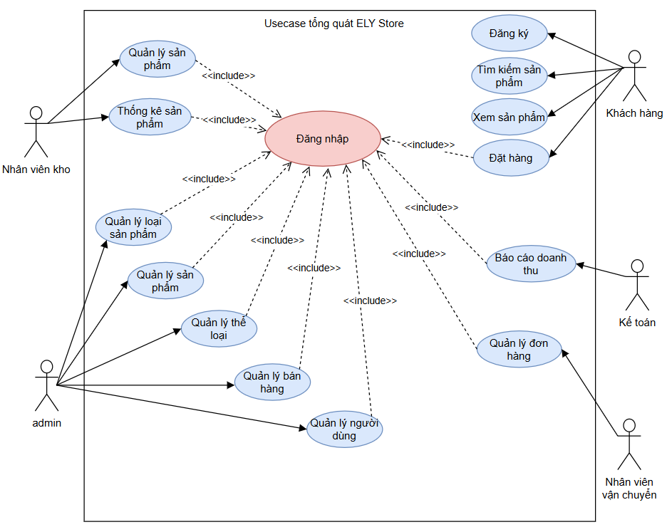

Hình 2.1. Xây dựng biểu đồ usecase tổng quát trang web ELY Store

### Xây dựng biểu đồ usecase phân rã

#### **Biểu đồ usecase phân rã Đăng nhập:**

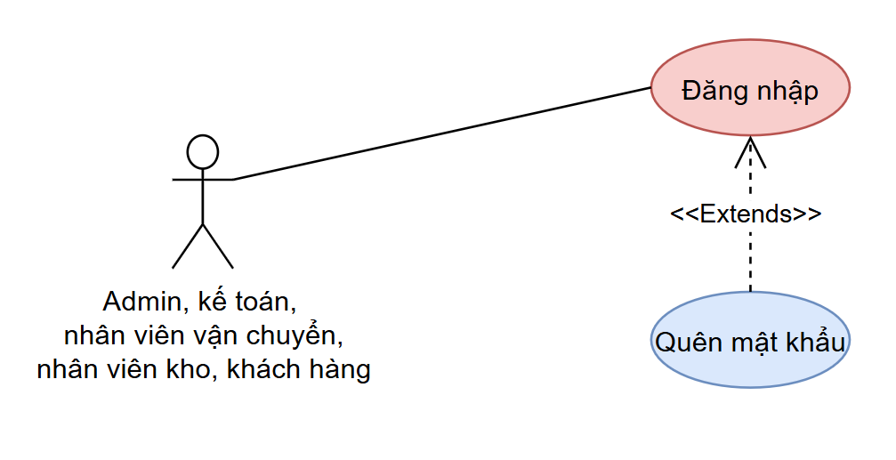

Hình 2.2. Xây dựng biểu đồ usecase phân rã Đăng nhập

* Đặc tả use case Đăng nhập:

|  |  |
| --- | --- |
| **Usecase** | * Đăng nhập hệ thống |
| **Actor** | * Admin, kế toán, nhân viên kho, nhân viên vận chuyển, khách hàng. |
| **Mô tả** | * Use case cho phép người dùng đăng nhập vào trang web ELY Store bằng cách nhập tên tài khoản và mật khẩu. |
| **Điều kiện đầu vào** | * Người dùng phải nhấn “Đăng nhập” để hiển thị giao diện đăng nhập. * Người dùng phải có tài khoản hợp lệ trong hệ thống. |
| **Điều kiện hậu nghiệm** | * Nếu thông tin đăng nhập hợp lệ, hệ thống sẽ điều hướng người dùng đến trang theo quyền đã gắn vào tài khoản. * Nếu thông tin đăng nhập không hợp lệ, hệ thống sẽ hiển thị thông báo lỗi và yêu cầu người dùng nhập lại thông tin. |
| **Luồng sự kiện chính** | 1. **Bắt đầu**: Use case bắt đầu khi người dùng nhấn “Đăng nhập” trên trang chủ, giao diện đăng nhập sẽ hiển thị ra màn hình. 2. Người dùng nhập tài khoản và mật khẩu vào form đăng nhập. 3. Người dùng nhấn nút "Đăng nhập". 4. Hệ thống kiểm tra tính hợp lệ của thông tin đăng nhập (tên tài khoản và mật khẩu). 5. Hệ thống xác nhận thông tin đăng nhập với cơ sở dữ liệu. 6. Nếu thông tin đăng nhập hợp lệ:  * Hệ thống xác định quyền truy cập của người dùng. * Hệ thống điều hướng người dùng đến trang chính với quyền truy cập tương ứng.  1. **Kết thúc**: Use case kết thúc khi người dùng được đăng nhập thành công và điều hướng đến trang chính. |
| **Luồng sự kiện phụ** | **Luồng sự kiện phụ 1: điền thiếu thông tin hoặc để trống:**   * Màn hình sẽ hiển thị lỗi (vui lòng điền vào trường này) và không submit form.   **Luồng sự kiện phụ 2: tài khoản không tồn tại**   * Màn hình hiển thị thông báo: “Tài khoản không tồn tại” và không submit form.   **Luồng sự kiện phụ 3: nhập đúng tên tài khoản nhưng sai mật khẩu:**   * Màn hình hiển thị thông báo: “Sai mật khẩu” và không submit form. |
| **Điểm mở rộng** | **Mở rộng 1: Người dùng có thể ấn quên mật khẩu và yêu cầu tạo lại mật khẩu mới**   * Trong giao diện đăng nhập, nhấn vào “Quên mật khẩu” * Hệ thống hiển thị form điền thông tin và mục điền mật khẩu mới * Người dùng nhập đầy đủ thông tin |
| **Điều kiện đầu ra** | **1. Đăng nhập thành công:**   * **Hành động hệ thống**: * Tạo token xác thực cho người dùng. * Chuyển hướng người dùng đến trang chính   **2. Đăng nhập thất bại (Tên đăng nhập hoặc mật khẩu sai):**   * **Thông điệp**: "Tên tài khoản hoặc mật khẩu không đúng." * **Hành động hệ thống**: * Hiển thị thông báo lỗi trên trang đăng nhập. * Cho phép người dùng nhập lại thông tin đăng nhập. |

#### **Biểu đồ usecase phân rã Xem tin tức:**

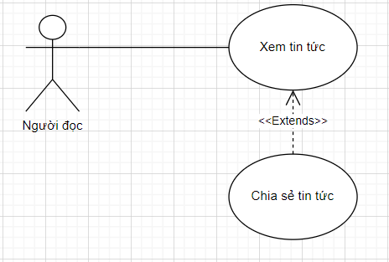

Hình 2.3. Biểu đồ phân rã usecase Xem tin tức

* Đặc tả use case Xem tin tức:

|  |  |
| --- | --- |
| **Usecase** | * Xem tin tức |
| **Actor** | * Người đọc |
| **Mô tả** | * Use case này cho phép người đọc truy cập và xem các bài viết tin tức đã đăng trên hệ thống |
| **Điều kiện đầu vào** | * Ca sử dụng bắt đầu khi người đọc bắt đầu truy cập vào trang tin tức VnDailyNews. * Hệ thống phải có sẵn các bài viết tin tức. * Người dùng phải có thiết bị kết nối internet để truy cập hệ thống. |
| **Điều kiện hậu nghiệm** | * Người đọc có thể xem được bài viết tin tức chi tiết bao gồm tiêu đề, nội dung, tác giả, ngày đăng, danh mục và thể loại. * Hệ thống cập nhật số lượt xem của bài đăng(tin tức) để phân tích thống kê. |
| **Luồng sự kiện chính** | 1. **Bắt đầu**: Use case bắt đầu khi người dùng mở trang chủ hoặc trang danh mục tin tức. 2. Hệ thống hiển thị danh sách các bài viết tin tức. 3. Người dùng chọn một bài viết để xem chi tiết. 4. Hệ thống hiển thị thông tin chi tiết của bài viết đã chọn. 5. **Kết thúc**: Use case kết thúc khi người dùng xem xong bài viết. |
| **Luồng sự kiện phụ** | **Luồng sự kiện phụ 1: Người đọc tìm kiếm bài viết**   1. Người dùng nhập từ khóa tìm kiếm vào ô tìm kiếm. 2. Hệ thống hiển thị danh sách các bài viết phù hợp với từ khóa tìm kiếm.   **Luồng sự kiện phụ 2: Người đọc xem bài viết theo danh mục hoặc thể loại**   1. Người dùng chọn danh mục hoặc thể loại từ menu. 2. Hệ thống hiển thị danh sách các bài viết thuộc danh mục hoặc thể loại đã chọn |
| **Điểm mở rộng** | **Mở rộng 1: Người dùng có thể chia sẻ bài viết qua mạng xã hội**   * Người dùng chọn tùy chọn chia sẻ trên bài viết. * Hệ thống cung cấp các liên kết chia sẻ trên các nền tảng mạng xã hội như: Facebook, Zalo, Messenger,… |
| **Điều kiện đầu ra** | 1. **Điều kiện đầu ra thành công**:  * Người dùng xem được nội dung chi tiết của bài viết. * Hệ thống ghi lại lượt xem của bài viết vào cơ sở dữ liệu để phân tích và thống kê  1. **Điều kiện đầu ra không thành công**:  * Nếu hệ thống gặp lỗi khi tải bài viết: * **Thông điệp**: "Có lỗi xảy ra khi tải bài viết. Vui lòng thử lại sau." * **Hành động hệ thống**: Hiển thị thông báo lỗi và cho phép người dùng thử lại. |

#### **Biểu đồ usecase phân rã Lọc tin tức:**

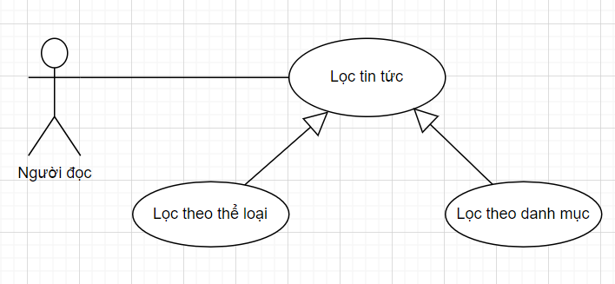

Hình 2.4. Biểu đồ phân rã usecase Lọc tin tức

* Đặc tả use case Lọc tin tức:

|  |  |
| --- | --- |
| **Usecase** | * Lọc tin tức |
| **Actor** | * Người đọc |
| **Mô tả** | * Use case này cho phép người đọc lọc các bài viết tin tức theo các tiêu chí khác nhau để dễ dàng tìm kiếm và truy cập nội dung mong muốn. Người dùng có thể lọc tin tức theo thể loại hoặc danh mục. |
| **Điều kiện đầu vào** | * Người dùng phải có thiết bị kết nối internet để truy cập hệ thống. * Ca sử dụng bắt đầu khi người đọc bắt đầu truy cập vào trang tin tức VnDailyNews. |
| **Điều kiện hậu nghiệm** | * Hệ thống thực hiện truy xuất các bài tin tức theo danh mục hoặc thể loại mà người dùng chọn. * Hoặc không hiển thị bài viết nào phù hợp với tiêu chí lọc. |
| **Luồng sự kiện chính** | 1. **Bắt đầu**: Usecase bắt đầu khi người dùng truy cập vào hệ thống. 2. Người dùng chọn một trong các danh mục trên header của trang hoặc chọn một trong các thể loại nằm trong danh mục hệ thống. 3. Hệ thống truy xuất và lọc các bài viết theo tiêu chí đã chọn. 4. **Kết thúc**: Use case kết thúc khi Actor hoàn thành thao tác lọc tin tức. |
| **Điểm mở rộng** | * Lọc theo thể loại:  1. Người dùng di chuột lên phần header của trang sẽ có các danh mục phổ biến, trong danh mục sẽ có các thể loại con. 2. Người dùng chọn một thể loại cụ thể. 3. Hệ thống lọc và hiển thị các bài viết thuộc thể loại đã chọn.  * Lọc theo danh mục:  1. Người dùng di chuột lên phần header của trang sẽ có các danh mục phổ biến. 2. Hệ thống hiển thị danh sách các danh mục có sẵn ở phần header 3. Người dùng chọn một danh mục cụ thể. 4. Hệ thống lọc và hiển thị các thể loại thuộc danh mục đã chọn. |
| **Luồng sự kiện phụ** | **Luồng sự kiện phụ 1: Không có bài viết phù hợp:**   * Sau khi chọn thể loại, hệ thống tìm kiếm bài viết của thể loại đó. * Nếu không có bài viết nào được tìm thấy, hệ thống hiển thị thông báo "Không có bài viết nào thuộc thể loại này." * Người dùng có thể chọn lại thể loại khác hoặc chuyển sang danh mục khác. |
| **Điều kiện đầu ra** | 1. **Kết Quả Lọc Thành Công:**  * Danh sách bài viết được sắp xếp và trình bày theo yêu cầu của người dùng (ví dụ: theo thời gian, độ phổ biến). * Người dùng có thể xem chi tiết từng bài viết trong danh sách kết quả. |

#### **Biểu đồ usecase phân rã Quản lý bài viết:**

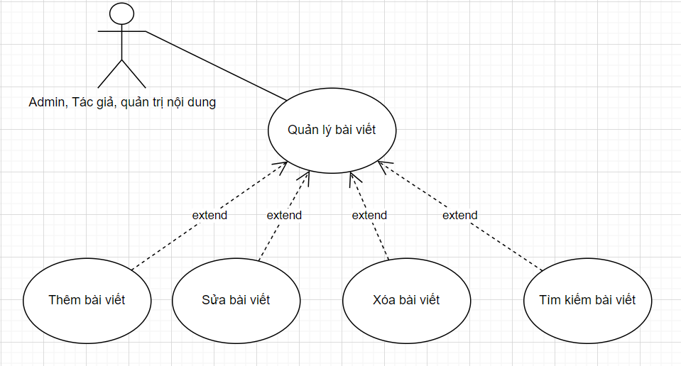

Hình 2.5. Biểu đồ phân rã usecase Quản lý bài viết

* Đặc tả use case Quản lý bài viết:

|  |  |
| --- | --- |
| **Usecase** | * Quản lý bài viết |
| **Actor** | * Quản trị nội dung, Tác giả, Admin |
| **Mô tả** | * Use case này cho phép tác giả quản lý các bài đăng mà họ đăng tải. * Quản trị nội dung có thể kiểm duyệt bài đăng của tác giả, cập nhật trạng thái bài đăng và thực hiện thêm sửa xóa bài đăng của mình. * Admin có thể thêm sửa xóa bài đăng. |
| **Điều kiện đầu vào** | * Actor phải đăng nhập vào hệ thống và có quyền truy cập để quản lý bài đăng. |
| **Điều kiện hậu nghiệm** | * Bài đăng mới được thêm vào hệ thống. * Bài đăng hiện có được cập nhật với thông tin mới. * Bài đăng không cần thiết được xóa khỏi hệ thống. |
| **Luồng sự kiện chính** | 1. **Bắt đầu**: Use case bắt đầu khi Actor mở trang quản lý bài đăng. 2. Hệ thống hiển thị danh sách các bài đăng hiện có. 3. Actor chọn thao tác muốn thực hiện:  * Thêm bài đăng mới * Chỉnh sửa bài đăng hiện có * Xóa bài đăng * **Thêm bài đăng mới**:  1. Actor chọn "Thêm bài đăng mới". 2. Hệ thống hiển thị form để nhập thông tin bài đăng mới. 3. Actor nhập thông tin bài đăng (tiêu đề, nội dung tóm tắt và nội dung chi tiết, thể loại, ảnh đại diện). 4. Actor nhấn "Lưu". 5. Hệ thống kiểm tra tính hợp lệ của thông tin và lưu bài đăng mới vào cơ sở dữ liệu.  * **Chỉnh sửa bài đăng hiện có**:  1. Actor chọn bài đăng cần chỉnh sửa. 2. Hệ thống hiển thị thông tin chi tiết của bài đăng. 3. Actor cập nhật thông tin cần thiết. 4. Actor nhấn "Lưu". 5. Hệ thống kiểm tra tính hợp lệ của thông tin và cập nhật bài đăng trong cơ sở dữ liệu.  * **Xóa bài đăng**:  1. Actor chọn bài đăng cần xóa. 2. Hệ thống hiển thị thông báo xác nhận xóa. 3. Actor xác nhận xóa bài đăng. 4. Hệ thống xóa bài đăng khỏi cơ sở dữ liệu. 5. **Kết thúc**: Use case kết thúc khi Actor hoàn thành thao tác quản lý bài đăng. |
| **Luồng sự kiện phụ** | **Luồng sự kiện phụ 1: Thông tin bài đăng không hợp lệ khi thêm hoặc chỉnh sửa**   1. Hệ thống hiển thị thông báo lỗi tương ứng với trường thông tin có dữ liệu không hợp lệ |
| **Điều kiện đầu ra** | 1. **Điều kiện đầu ra thành công**:  * **Thêm bài đăng mới**: Bài đăng mới được lưu vào cơ sở dữ liệu và hiển thị trên trang tin tức. * **Chỉnh sửa bài đăng**: Bài đăng được cập nhật với thông tin mới và hiển thị trên trang tin tức. * **Xóa bài đăng**: Bài đăng được xóa khỏi cơ sở dữ liệu và không còn hiển thị trên trang tin tức.  1. **Điều kiện đầu ra không thành công**:  * **Thông tin bài đăng không hợp lệ**: Hệ thống hiển thị thông báo lỗi và yêu cầu Actor nhập lại thông tin. * **Lỗi hệ thống khi thêm, chỉnh sửa hoặc xóa bài đăng**: * **Hành động hệ thống**: Hiển thị thông báo lỗi và không lưu thay đổi vào cơ sở dữ liệu. |

#### **Biểu đồ usecase phân rã Quản lý danh mục:**

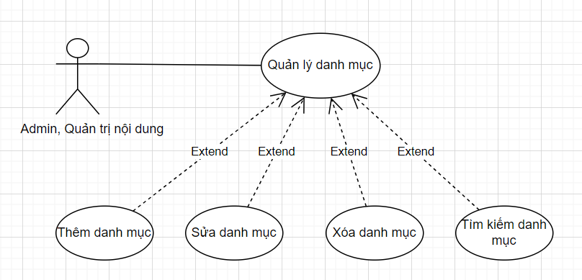

Hình 2.6. Biểu đồ phân rã usecase Quản lý danh mục

* Đặc tả use case Quản lý danh mục:

|  |  |
| --- | --- |
| **Usecase** | * Quản lý danh mục |
| **Actor** | * Quản trị nội dung, Admin |
| **Mô tả** | * Use case này cho phép actor quản lý các danh mục trên hệ thống tin tức điện tử. Các thao tác bao gồm xem và tìm kiếm danh mục, thêm danh mục mới, chỉnh sửa danh mục hiện có và xóa danh mục không cần thiết. |
| **Điều kiện đầu vào** | * Actor phải đăng nhập vào hệ thống và có quyền truy cập để quản lý danh mục. |
| **Điều kiện hậu nghiệm** | * Danh mục mới được thêm vào hệ thống. * Danh mục hiện có được cập nhật với thông tin mới. * Danh mục không cần thiết được xóa khỏi hệ thống. |
| **Luồng sự kiện chính** | 1. **Bắt đầu**: Use case bắt đầu khi Actor mở trang quản lý danh mục. 2. Hệ thống hiển thị danh sách các danh mục hiện có. 3. Actor chọn thao tác muốn thực hiện:  * Thêm danh mục mới * Chỉnh sửa danh mục hiện có * Xóa danh mục * **Thêm danh mục mới**:  1. Actor chọn "Thêm danh mục mới". 2. Hệ thống hiển thị form để nhập thông tin danh mục mới. 3. Actor nhập thông tin danh mục (tên danh mục) 4. Actor nhấn "Lưu". 5. Hệ thống kiểm tra tính hợp lệ của thông tin và lưu danh mục mới vào cơ sở dữ liệu.  * **Chỉnh sửa danh mục hiện có**:  1. Actor chọn danh mục cần chỉnh sửa. 2. Hệ thống hiển thị thông tin chi tiết của danh mục. 3. Actor cập nhật thông tin cần thiết. 4. Actor nhấn "Lưu". 5. Hệ thống kiểm tra tính hợp lệ của thông tin và cập nhật danh mục trong cơ sở dữ liệu.  * **Xóa danh mục**:  1. Actor chọn danh mục cần xóa. 2. Hệ thống hiển thị thông báo xác nhận xóa. 3. Actor xác nhận xóa danh mục. 4. Hệ thống xóa danh mục khỏi cơ sở dữ liệu. 5. **Kết thúc**: Use case kết thúc Actor hoàn thành thao tác quản lý bài đăng. |
| **Luồng sự kiện phụ** | **Luồng sự kiện phụ 1: Thông tin danh mục không hợp lệ khi thêm hoặc chỉnh sửa**   1. Hệ thống hiển thị thông báo lỗi tương ứng với trường thông tin có dữ liệu không hợp lệ |
| **Điều kiện đầu ra** | 1. **Điều kiện đầu ra thành công**:  * **Thêm danh mục mới**: danh mục mới được lưu vào cơ sở dữ liệu và hiển thị trên trang tin tức. * **Chỉnh sửa danh mục**: danh mục được cập nhật với thông tin mới và hiển thị trên trang tin tức. * **Xóa danh mục**: danh mục được xóa khỏi cơ sở dữ liệu và không còn hiển thị trên trang tin tức.  1. **Điều kiện đầu ra không thành công**:  * **Thông tin danh mục không hợp lệ**: Hệ thống hiển thị thông báo lỗi và yêu cầu tác nhân nhập lại thông tin. * **Lỗi hệ thống khi thêm, chỉnh sửa hoặc xóa danh mục**: * **Hành động hệ thống**: Hiển thị thông báo lỗi và không lưu thay đổi vào cơ sở dữ liệu. |

#### **Biểu đồ usecase phân rã Quản lý thể loại:**

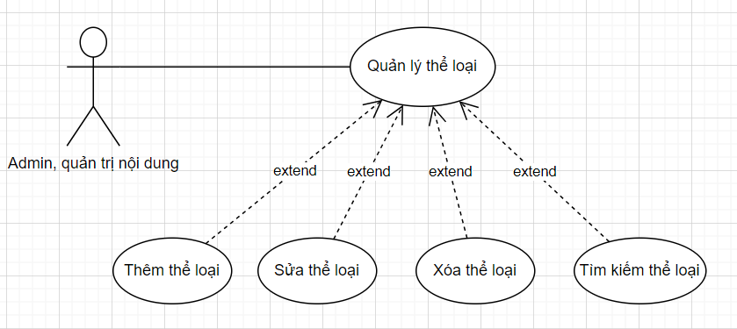

Hình 2.7. Biểu đồ phân rã usecase Quản lý thể loại

* Đặc tả use case Quản lý thể loại:

|  |  |
| --- | --- |
| **Usecase** | * Quản lý thể loại |
| **Actor** | * Quản trị nội dung, Admin |
| **Mô tả** | * Use case này cho phép actor quản lý các thể loại trên hệ thống tin tức điện tử. Các thao tác bao gồm xem và tìm kiếm thể loại, thêm thể loại mới, chỉnh sửa thể loại hiện có và xóa thể loại không cần thiết. |
| **Điều kiện đầu vào** | * Actor phải đăng nhập vào hệ thống và có quyền truy cập để quản lý thể loại. |
| **Điều kiện hậu nghiệm** | * Thể loại mới được thêm vào hệ thống. * Thể loại hiện có được cập nhật với thông tin mới. * Thể loại không cần thiết được xóa khỏi hệ thống. |
| **Luồng sự kiện chính** | 1. **Bắt đầu**: Use case bắt đầu khi Actor mở trang quản lý thể loại. 2. Hệ thống hiển thị danh sách các thể loại hiện có. 3. Actor chọn thao tác muốn thực hiện:  * Thêm thể loại mới * Chỉnh sửa thể loại hiện có * Xóa thể loại * **Thêm thể loại mới**:   1. Actor chọn "Thêm thể loại mới".   2. Hệ thống hiển thị form để nhập thông tin thể loại mới.   3. Actor nhập thông tin thể loại (tên thể loại, danh mục)   4. Actor nhấn "Lưu".   5. Hệ thống kiểm tra tính hợp lệ của thông tin và lưu thể loại mới vào cơ sở dữ liệu. * **Chỉnh sửa thể loại hiện có**:  1. Actor chọn thể loại cần chỉnh sửa. 2. Hệ thống hiển thị thông tin chi tiết của thể loại. 3. Actor cập nhật thông tin cần thiết. 4. Actor nhấn "Lưu". 5. Hệ thống kiểm tra tính hợp lệ của thông tin và cập nhật thể loại trong cơ sở dữ liệu.  * **Xóa thể loại**:  1. Actor chọn thể loại cần xóa. 2. Hệ thống hiển thị thông báo xác nhận xóa. 3. Actor xác nhận xóa thể loại. 4. Hệ thống xóa thể loại khỏi cơ sở dữ liệu. 5. **Kết thúc**: Use case kết thúc Actor hoàn thành thao tác quản lý thể loại. |
| **Luồng sự kiện phụ** | **Luồng sự kiện phụ 1: Thông tin thể loại không hợp lệ khi thêm hoặc chỉnh sửa**   1. Hệ thống hiển thị thông báo lỗi tương ứng với trường thông tin có dữ liệu không hợp lệ |
| **Điều kiện đầu ra** | 1. **Điều kiện đầu ra thành công**:  * **Thêm thể loại mới**: thể loại mới được lưu vào cơ sở dữ liệu và hiển thị trên trang tin tức. * **Chỉnh sửa thể loại**: thể loại được cập nhật với thông tin mới và hiển thị trên trang tin tức. * **Xóa thể loại**: thể loại được xóa khỏi cơ sở dữ liệu và không còn hiển thị trên trang tin tức.  1. **Điều kiện đầu ra không thành công**:  * **Thông tin thể loại không hợp lệ**: Hệ thống hiển thị thông báo lỗi và yêu cầu tác nhân nhập lại thông tin. * **Lỗi hệ thống khi thêm, chỉnh sửa hoặc xóa thể loại**: * **Hành động hệ thống**: Hiển thị thông báo lỗi và không lưu thay đổi vào cơ sở dữ liệu. |

#### **Biểu đồ usecase phân rã Quản lý người dùng:**

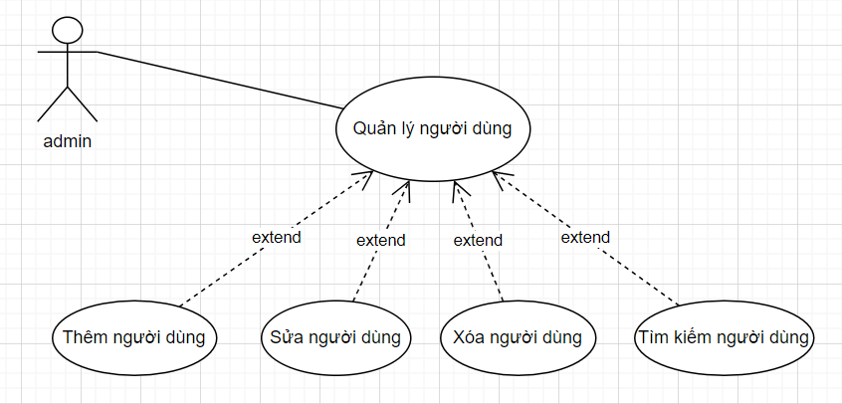

Hình 2.8. Biểu đồ phân rã usecase Quản lý người dùng

* Đặc tả use case Quản lý người dùng:

|  |  |
| --- | --- |
| **Usecase** | * Quản lý người dùng |
| **Actor** | * Admin |
| **Mô tả** | * Use case này cho phép actor quản lý người dùng trên hệ thống tin tức điện tử. Các thao tác bao gồm xem và tìm kiếm người dùng, thêm người dùng, chỉnh sửa người dùng hiện có và xóa người dùng không cần thiết. |
| **Điều kiện đầu vào** | * Actor phải đăng nhập vào hệ thống và có quyền truy cập để quản lý người dùng. |
| **Điều kiện hậu nghiệm** | * người dùng mới được thêm vào hệ thống. * người dùng hiện có được cập nhật với thông tin mới. * người dùng không cần thiết được xóa khỏi hệ thống. |
| **Luồng sự kiện chính** | 1. **Bắt đầu**: Use case bắt đầu khi Actor mở trang quản lý người dùng. 2. Hệ thống hiển thị danh sách các người dùng hiện có. 3. Actor chọn thao tác muốn thực hiện:  * Thêm người dùng mới * Chỉnh sửa người dùng hiện có * Xóa người dùng * **Thêm người dùng** **mới**:  1. Actor chọn "Thêm người dùng mới". 2. Hệ thống hiển thị form để nhập thông tin người dùng mới. 3. Actor nhập thông tin người dùng (tên người dùng, tên tài khoản, mật khẩu, Xác nhận mật khẩu, vai trò, email, số điện thoại) 4. Actor nhấn "Lưu". 5. Hệ thống kiểm tra tính hợp lệ của thông tin và lưu người dùng mới vào cơ sở dữ liệu.  * **Chỉnh sửa người dùng hiện có**:  1. Actor chọn người dùng cần chỉnh sửa. 2. Hệ thống hiển thị thông tin chi tiết của người dùng. 3. Actor cập nhật thông tin cần thiết. 4. Actor nhấn "Lưu". 5. Hệ thống kiểm tra tính hợp lệ của thông tin và cập nhật người dùng trong cơ sở dữ liệu.  * **Xóa người dùng**:  1. Actor chọn người dùng cần xóa. 2. Hệ thống hiển thị thông báo xác nhận xóa. 3. Actor xác nhận xóa người dùng. 4. Hệ thống xóa người dùng khỏi cơ sở dữ liệu. 5. **Kết thúc**: Use case kết thúc Actor hoàn thành thao tác quản lý người dùng. |
| **Luồng sự kiện phụ** | **Luồng sự kiện phụ 1: Thông tin người dùng không hợp lệ khi thêm hoặc chỉnh sửa**   1. Hệ thống hiển thị thông báo lỗi tương ứng với trường thông tin có dữ liệu không hợp lệ |
| **Điều kiện đầu ra** | 1. **Điều kiện đầu ra thành công**:  * **Thêm người dùng mới**: người dùng mới được lưu vào cơ sở dữ liệu và hiển thị trên trang tin tức. * **Chỉnh sửa người dùng**: người dùng được cập nhật với thông tin mới và hiển thị trên trang tin tức. * **Xóa người dùng**: người dùng được xóa khỏi cơ sở dữ liệu và không còn hiển thị trên trang tin tức.  1. **Điều kiện đầu ra không thành công**:  * **Thông tin người dùng không hợp lệ**: Hệ thống hiển thị thông báo lỗi và yêu cầu tác nhân nhập lại thông tin. * **Lỗi hệ thống khi thêm, chỉnh sửa hoặc xóa thể loại**: * **Hành động hệ thống**: Hiển thị thông báo lỗi và không lưu thay đổi vào cơ sở dữ liệu. |

#### **Biểu đồ usecase phân rã Quản lý vai trò:**

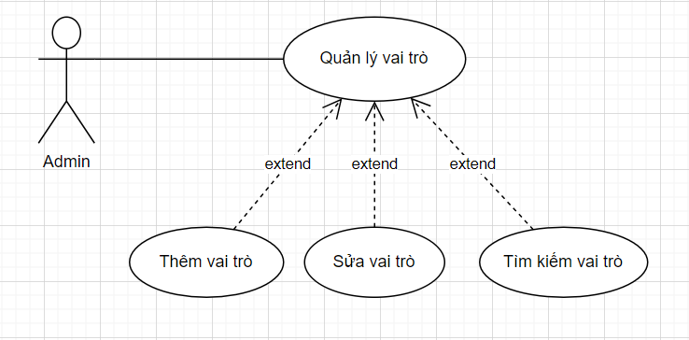

Hình 2.9. Biểu đồ phân rã usecase Quản lý vai trò

* Đặc tả use case Quản lý vai trò:

|  |  |
| --- | --- |
| **Usecase** | * Quản lý vai trò |
| **Actor** | * Admin |
| **Mô tả** | * Use case này cho phép actor quản lý vai trò trên hệ thống tin tức điện tử. Các thao tác bao gồm xem và tìm kiếm vai trò, thêm vai trò, chỉnh sửa vai trò hiện có. |
| **Điều kiện đầu vào** | * Actor phải đăng nhập vào hệ thống và có quyền truy cập để quản lý vai trò. |
| **Điều kiện hậu nghiệm** | * vai trò mới được thêm vào hệ thống. * vai trò hiện có được cập nhật với thông tin mới. * vai trò không cần thiết được xóa khỏi hệ thống. |
| **Luồng sự kiện chính** | 1. **Bắt đầu**: Use case bắt đầu khi Actor mở trang quản lý vai trò. 2. Hệ thống hiển thị danh sách các vai trò hiện có. 3. Actor chọn thao tác muốn thực hiện:  * Thêm vai trò mới * Chỉnh sửa vai trò hiện có * **Thêm vai trò mới**:  1. Actor chọn "Thêm vai trò mới". 2. Hệ thống hiển thị form để nhập thông tin vai trò mới. 3. Actor nhập thông tin vai trò (tên vai trò, quyền) 4. Actor nhấn "Lưu". 5. Hệ thống kiểm tra tính hợp lệ của thông tin và vai trò mới vào cơ sở dữ liệu.  * **Chỉnh sửa vai trò hiện có**:  1. Actor chọn vai trò cần chỉnh sửa. 2. Hệ thống hiển thị thông tin chi tiết của vai trò. 3. Actor cập nhật thông tin cần thiết. 4. Actor nhấn "Lưu". 5. Hệ thống kiểm tra tính hợp lệ của thông tin và cập nhật vai trò trong cơ sở dữ liệu. 6. **Kết thúc**: Use case kết thúc Actor hoàn thành thao tác quản lý vai trò. |
| **Luồng sự kiện phụ** | **Luồng sự kiện phụ 1: Thông tin vai trò không hợp lệ khi thêm hoặc chỉnh sửa**   1. Hệ thống hiển thị thông báo lỗi tương ứng với trường thông tin có dữ liệu không hợp lệ |
| **Điều kiện đầu ra** | 1. **Điều kiện đầu ra thành công**:  * **Thêm vai trò mới**: vai trò mới được lưu vào cơ sở dữ liệu và hiển thị trên trang tin tức. * **Chỉnh sửa vai trò**: vai trò được cập nhật với thông tin mới và hiển thị trên trang tin tức.  1. **Điều kiện đầu ra không thành công**:  * **Thông tin vai trò không hợp lệ**: Hệ thống hiển thị thông báo lỗi và yêu cầu tác nhân nhập lại thông tin. * **Lỗi hệ thống khi thêm, chỉnh sửa vai trò**: * **Hành động hệ thống**: Hiển thị thông báo lỗi và không lưu thay đổi vào cơ sở dữ liệu. |

#### **Biểu đồ usecase phân rã Quản lý quyền:**

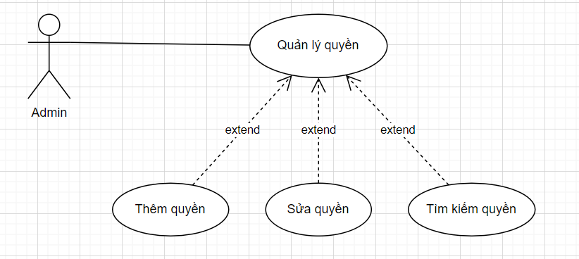

Hình 2.10. Biểu đồ phân rã usecase Quản lý quyền

* Đặc tả use case Quản lý quyền:

|  |  |
| --- | --- |
| **Usecase** | * Quản lý quyền |
| **Actor** | * Admin |
| **Mô tả** | * Use case này cho phép actor quản lý quyền trên hệ thống tin tức điện tử. Các thao tác bao gồm xem và tìm kiếm quyền, thêm quyền, chỉnh sửa quyền hiện có. |
| **Điều kiện đầu vào** | * Actor phải đăng nhập vào hệ thống và có quyền truy cập để quản lý quyền. |
| **Điều kiện hậu nghiệm** | * quyền mới được thêm vào hệ thống. * quyền hiện có được cập nhật với thông tin mới. * quyền không cần thiết được xóa khỏi hệ thống. |
| **Luồng sự kiện chính** | 1. **Bắt đầu**: Use case bắt đầu khi Actor mở trang quản lý quyền. 2. Hệ thống hiển thị danh sách các quyền hiện có. 3. Actor chọn thao tác muốn thực hiện:  * Thêm quyền mới * Chỉnh sửa quyền hiện có * **Thêm quyền mới**:  1. Actor chọn "Thêm quyền mới". 2. Hệ thống hiển thị form để nhập thông tin quyền mới. 3. Actor nhập thông tin quyền (tên quyền) 4. Actor nhấn "Lưu". 5. Hệ thống kiểm tra tính hợp lệ của thông tin và quyền mới vào cơ sở dữ liệu.  * **Chỉnh sửa quyền hiện có**:  1. Actor chọn quyền cần chỉnh sửa. 2. Hệ thống hiển thị thông tin chi tiết của quyền. 3. Actor cập nhật thông tin cần thiết. 4. Actor nhấn "Lưu". 5. Hệ thống kiểm tra tính hợp lệ của thông tin và cập nhật quyền trong cơ sở dữ liệu. 6. **Kết thúc**: Use case kết thúc Actor hoàn thành thao tác quản lý quyền. |
| **Luồng sự kiện phụ** | **Luồng sự kiện phụ 1: Thông tin quyền không hợp lệ khi thêm hoặc chỉnh sửa**   1. Hệ thống hiển thị thông báo lỗi tương ứng với trường thông tin có dữ liệu không hợp lệ |
| **Điều kiện đầu ra** | 1. **Điều kiện đầu ra thành công**:  * **Thêm quyền mới**: quyền mới được lưu vào cơ sở dữ liệu và hiển thị trên trang tin tức. * **Chỉnh sửa quyền**: quyền được cập nhật với thông tin mới và hiển thị trên trang tin tức.  1. **Điều kiện đầu ra không thành công**:  * **Thông tin quyền không hợp lệ**: Hệ thống hiển thị thông báo lỗi và yêu cầu tác nhân nhập lại thông tin. * **Lỗi hệ thống khi thêm, chỉnh sửa quyền**: * **Hành động hệ thống**: Hiển thị thông báo lỗi và không lưu thay đổi vào cơ sở dữ liệu. |

### Xây dựng biểu đồ hoạt động

#### **Biểu đồ hoạt động chức năng đăng nhập**

* **Đặc tả biểu đồ hoạt động chức năng Đăng nhập:**

**1. Tên biểu đồ hoạt động:** Đăng Nhập

**2. Mô tả chức năng:**

Chức năng đăng nhập cho phép tác nhân truy cập vào hệ thống tin tức điện tử bằng cách xác thực thông tin tài khoản của họ.

**3. Các tác nhân liên quan:**

* Admin, quản trị nội dung, tác giả
* Hệ thống

**4. Các bước chi tiết:**

1. Người dùng mở trang đăng nhập: Hệ thống hiển thị form đăng nhập với các trường nhập liệu cho tài khoản và mật khẩu.
2. Người dùng nhập tên đăng nhập và mật khẩu: Người dùng điền thông tin vào các trường tài khoản và mật khẩu.
3. Người dùng nhấn nút "Đăng nhập**":** Hệ thống nhận thông tin đăng nhập từ người dùng.
4. Hệ thống kiểm tra thông tin đăng nhập:

* Hệ thống kiểm tra tính hợp lệ của thông tin.
* Nếu thông tin hợp lệ, hệ thống xác thực thông tin đăng nhập với cơ sở dữ liệu.
* Nếu thông tin không hợp lệ, hệ thống hiển thị thông báo lỗi và yêu cầu người dùng nhập lại thông tin.

1. Thông tin hợp lệ:

* Hệ thống lưu thông tin đăng nhập.
* Hệ thống tạo token xác thực cho người dùng.
* Điều hướng vào trang quản lý hệ thống

1. Thông tin không hợp lệ:

* Hệ thống hiển thị thông báo lỗi và yêu cầu người dùng nhập lại thông tin.

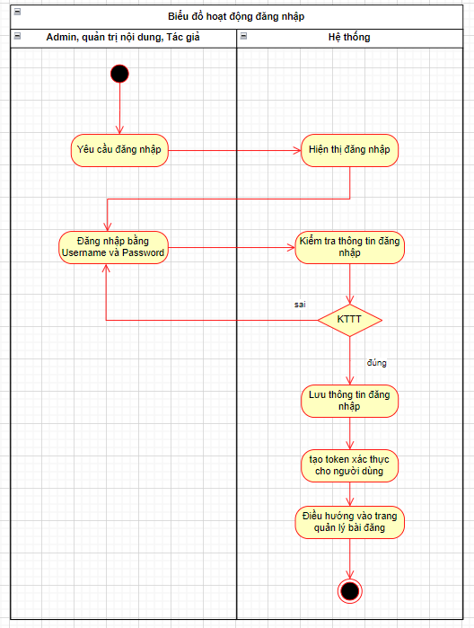

Hình 2.11. Biểu đồ hoạt động chức năng đăng nhập

#### **Biểu đồ hoạt động chức năng đăng ký**

* **Đặc tả biểu đồ hoạt động chức năng Đăng ký:**

**1. Tên biểu đồ hoạt động:** Đăng ký

**2. Mô tả chức năng:**

Chức năng đăng ký cho phép tác nhân truy cập vào hệ thống quản lý tin tức điện tử đăng ký tài khoản để sử dụng hệ thống.

**3. Các tác nhân liên quan:**

* Admin, quản trị nội dung, tác giả
* Hệ thống

**4. Các bước chi tiết:**

1. Người dùng mở trang đăng ký: Hệ thống hiển thị form đăng ký.
2. Người dùng nhập điền vào form đăng ký: Người dùng điền thông tin vào các trường: Tên tài khoản, họ đệm, tên, email, mật khẩu, xác nhận mật khẩu.
3. Người dùng nhấn nút "Đăng ký": Hệ thống nhận thông tin đăng ký từ người dùng.
4. Hệ thống kiểm tra thông tin đăng ký:

* Hệ thống kiểm tra tính hợp lệ của thông tin.
* Nếu thông tin hợp lệ, hệ thống xác thực thông tin đăng ký và lưu vào cơ sở dữ liệu.
* Nếu thông tin không hợp lệ, hệ thống hiển thị thông báo lỗi và yêu cầu người dùng nhập lại thông tin.

1. Thông tin hợp lệ:

* Hệ thống lưu thông tin đăng ký.
* Hệ thống tạo token xác thực cho người dùng.
* Điều hướng vào trang đăng nhập hệ thống

1. Thông tin không hợp lệ:

* Hệ thống hiển thị thông báo lỗi và yêu cầu người dùng nhập lại thông tin.

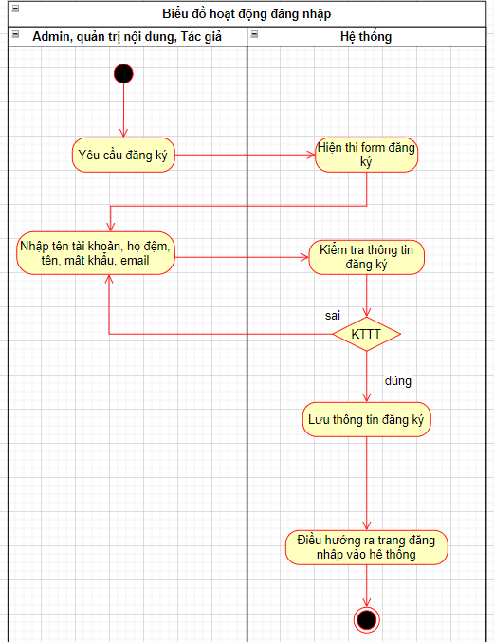

Hình 2.12. Biểu đồ hoạt động chức năng đăng ký

#### **Biểu đồ hoạt động chức năng tìm kiếm**

* **Đặc tả biểu đồ hoạt động chức năng Tìm kiếm:**

**1**. **Tên biểu đồ hoạt động:** Tìm Kiếm

**2. Mô tả chức năng:**

Chức năng tìm kiếm cho phép người đọc tìm kiếm các bài viết trên hệ thống tin tức điện tử bằng cách nhập tiêu đề bài viết và nhận kết quả phù hợp từ cơ sở dữ liệu.

**3. Các tác nhân liên quan:**

* Người đọc
* Hệ thống

**4. Các bước chi tiết:**

1. Người dùng mở trang tìm kiếm:

* Hệ thống hiển thị giao diện tìm kiếm với trường nhập liệu cho từ khóa.

1. Người dùng nhập từ khóa tìm kiếm:

* Người dùng điền từ khóa cần tìm vào trường nhập liệu.

1. Người dùng nhấn nút "Tìm kiếm":

* Hệ thống nhận từ khóa tìm kiếm từ người dùng.

1. Hệ thống kiểm tra tính hợp lệ của từ khóa:

* Hệ thống kiểm tra từ khóa có trống hay không:
* Từ khóa hợp lệ: Chuyển sang bước tiếp theo.
* Từ khóa không hợp lệ: Hiển thị thông báo lỗi và yêu cầu người dùng nhập lại từ khóa.

1. Hệ thống tìm kiếm các bài viết:

* Hệ thống tìm kiếm các bài viết trong cơ sở dữ liệu khớp với từ khóa.

1. Hệ thống hiển thị kết quả tìm kiếm:

* Hệ thống hiển thị danh sách các bài viết phù hợp với từ khóa cho người dùng.

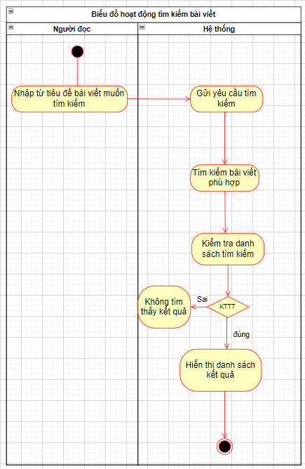

Hình 2.13. Biểu đồ hoạt động chức năng tìm kiếm

#### **Biểu đồ hoạt động chức năng thêm bài viết**

* **Đặc tả biểu đồ hoạt động chức năng Thêm bài viết:**

**1. Tên biểu đồ hoạt động:** Thêm bài viết

**2. Mô tả chức năng:**

Biểu đồ hoạt động cho chức năng thêm bài viết chi tiết các bước và quyết định trong quá trình từ khi người dùng(Admin, Quản trị nội dung, Tác giả) bắt đầu đến khi hoàn tất việc thêm một bài viết mới.

**3. Các tác nhân liên quan:**

* Admin, Quản trị viên, Tác giả
* Hệ thống

**4. Các bước chi tiết:**

1. Người dùng mở giao diện thêm bài viết
2. Hệ thống hiển thị trang quản lý bài viết
3. Người dùng chọn thêm bài viết
4. Hệ thống hiển thị giao diện thêm bài viết
5. Nhập thông tin bài viết

* Người dùng nhập các thông tin cần thiết cho bài viết bao gồm:
* Tiêu đề
* Nội dung tóm tắt
* Nội dung chi tiết
* Ảnh đại diện
* Thể loại

1. Người dùng nhấn nút đăng tải
2. Hệ thống kiểm tra tính hợp lệ của dữ liệu:

* Hệ thống kiểm tra các thông tin nhập vào để đảm bảo tính hợp lệ, bao gồm:
* Tiêu đề và nội dung không được để trống.
* Độ dài của tiêu đề và nội dung nằm trong giới hạn cho phép.
* Danh mục và thể loại phải tồn tại trong hệ thống.

1. Xử lý kết quả kiểm tra:

* Nếu thông tin hợp lệ, hệ thống sẽ thực hiện bước tiếp theo
* Nếu có lỗi, hệ thống sẽ thông báo lỗi và yêu cầu người dùng chỉnh sửa thông tin( quay về bước 5)

1. Lưu bài viết vào cơ sở dữ liệu:

* Thông tin hợp lệ sẽ được lưu vào cơ sở dữ liệu.

1. Hiển thị thông báo kết quả:

* Hệ thống thông báo cho người dùng biết bài viết đã được thêm thành công.

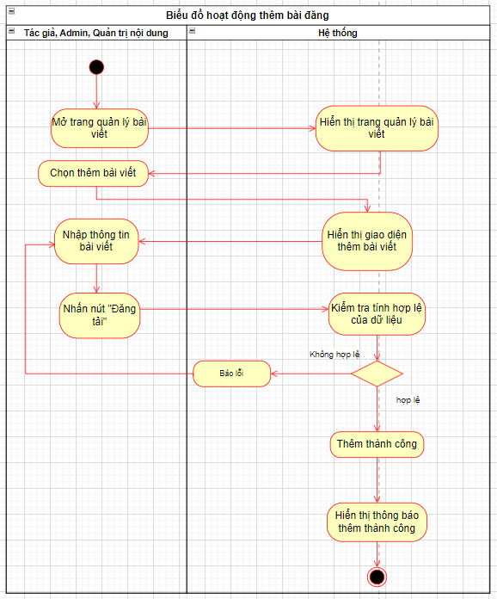

Hình 2.14. Biểu đồ hoạt động chức năng thêm bài viết

#### **Biểu đồ hoạt động chức năng sửa bài viết**

* **Đặc tả biểu đồ hoạt động chức năng Sửa bài viết:**

**1. Tên biểu đồ hoạt động:** Sửa bài viết

**2. Mô tả chức năng:**

Biểu đồ hoạt động sửa bài viết hướng dẫn từng bước mà một người dùng (Admin, Quản trị nội dung, Tác giả) cần thực hiện để chỉnh sửa thông tin bài viết, từ khi chọn bài viết cần sửa cho đến khi hoàn tất quá trình cập nhật.

**3. Các tác nhân liên quan:**

* Admin, Quản trị viên, Tác giả
* Hệ thống

**4. Các bước chi tiết:**

1. Người dùng mở trang quản lý bài viết:
2. Hệ thống hiển thị trang quản lý bài viết
3. Người dùng tìm kiếm bài viết cần sửa
4. Hệ thống hiển thị giao diện sửa bài viết
5. Người dùng nhập thông tin muốn sửa

* Người dùng cập nhật các thông tin như tiêu đề, nội dung, thể loại, và các thông tin khác.

1. Người dùng click nút “cập nhật” để gửi yêu cầu cập nhật bài viết.
2. Kiểm tra tính hợp lệ của dữ liệu

* Hệ thống kiểm tra tính hợp lệ của các thông tin đã chỉnh sửa:
* Tiêu đề và nội dung không được để trống.
* Độ dài tiêu đề và nội dung nằm trong giới hạn cho phép.
* Thể loại phải hợp lệ và tồn tại trong hệ thống.

1. **Xử lý kết quả kiểm tra**

* Nếu thông tin hợp lệ, hệ thống sẽ thực hiện cập nhật cơ sở dữ liệu.
* Nếu có lỗi, hệ thống sẽ thông báo lỗi và yêu cầu người dùng chỉnh sửa thông tin.(quay lại bước 5).

1. Lưu bài viết vào cơ sở dữ liệu:

* Thông tin hợp lệ sẽ được lưu vào cơ sở dữ liệu.

1. Hiển thị thông báo kết quả:

* Hệ thống thông báo cho người dùng sửa bài viết đã thành công.

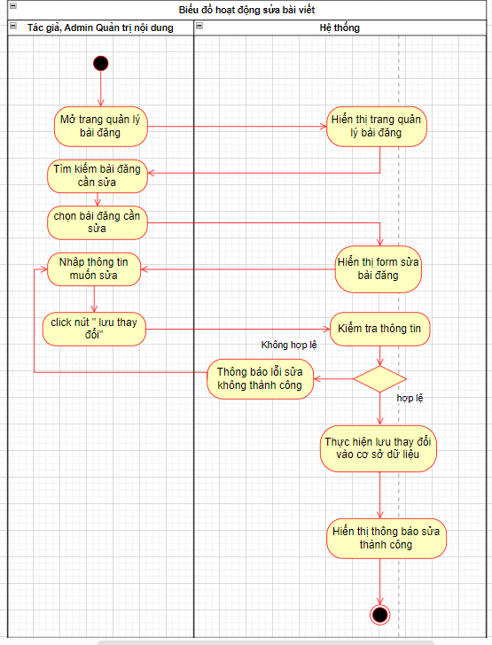

Hình 2.15. Biểu đồ hoạt động chức năng sửa bài viết

#### **Biểu đồ hoạt động chức năng xóa bài viết**

* **Đặc tả biểu đồ hoạt động chức năng Xóa bài viết:**

**1. Tên biểu đồ hoạt động:** Sửa bài viết

**2. Mô tả chức năng:**

Người dùng thực hiện việc xóa một bài viết từ danh sách các bài viết hiện có trên hệ thống. Chức năng này bao gồm các bước từ việc chọn bài viết, xác nhận xóa đến cập nhật cơ sở dữ liệu để loại bỏ bài viết.

**3. Các tác nhân liên quan:**

* Admin, Quản trị viên, Tác giả
* Hệ thống

**4. Các bước chi tiết:**

1. Người dùng mở trang quản lý bài viết
2. Hệ thống hiển thị trang quản lý bài viết
3. Người dùng tìm kiếm bài viết cần xóa
4. Hệ thống hiển thị xác nhận xóa:

* Hệ thống yêu cầu người dùng xác nhận lại hành động xóa để tránh những sai sót không mong muốn.
* Người dùng cần chọn "Xóa" hoặc "Không" xóa bài viết.

1. Người dùng xác nhận xóa
2. Hệ thống thực hiện hành động xóa bài viết

* Xóa thành công hệ thống thực hiện xóa khỏi cơ sở dữ liệu và thông báo xóa thành công.
* Xóa không thành công hệ thống hiện thị xóa không thành công.

1. Cập nhật giao diện người dùng

* Hệ thống làm mới danh sách bài viết để phản ánh sự thay đổi sau khi bài viết đã bị xóa.

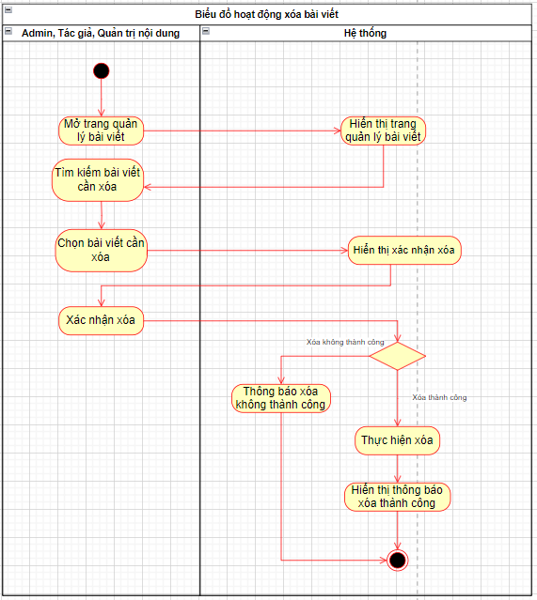

Hình 2.16. Biểu đồ hoạt động chức năng xóa bài viết

#### **Biểu đồ hoạt động chức năng thêm danh mục**

* **Đặc tả biểu đồ hoạt động chức năng Thêm danh mục:**

**1. Tên biểu đồ hoạt động:** Thêm danh mục

**2. Mô tả chức năng:**

Biểu đồ hoạt động cho chức năng thêm danh mục chi tiết các bước và quyết định trong quá trình từ khi người dùng(Admin, Quản trị nội dung) bắt đầu đến khi hoàn tất việc thêm một danh mục mới.

**3. Các tác nhân liên quan:**

* Admin, Quản trị viên
* Hệ thống

**4. Các bước chi tiết:**

1. Người dùng mở giao diện thêm danh mục
2. Hệ thống hiển thị trang quản lý danh mục
3. Người dùng chọn thêm danh mục
4. Hệ thống hiển thị giao diện thêm danh mục
5. Nhập thông tin danh mục:

* Người dùng nhập các thông tin cần thiết cho danh mục bao gồm:
* Tên danh mục

1. Người dùng nhấn nút đăng tải
2. Hệ thống kiểm tra tính hợp lệ của dữ liệu:

* Hệ thống kiểm tra các thông tin nhập vào để đảm bảo tính hợp lệ, bao gồm:
* Tên danh mục không được để trống.
* Độ dài của tiêu đề và nội dung nằm trong giới hạn cho phép.

1. Xử lý kết quả kiểm tra:

* Nếu thông tin hợp lệ, hệ thống sẽ thực hiện bước tiếp theo
* Nếu có lỗi, hệ thống sẽ thông báo lỗi và yêu cầu người dùng chỉnh sửa thông tin( quay về bước 5)

1. Lưu danh mục vào cơ sở dữ liệu:

* Thông tin hợp lệ sẽ được lưu vào cơ sở dữ liệu.

1. Hiển thị thông báo kết quả:

* Hệ thống thông báo cho người dùng biết bài viết đã được thêm thành công.

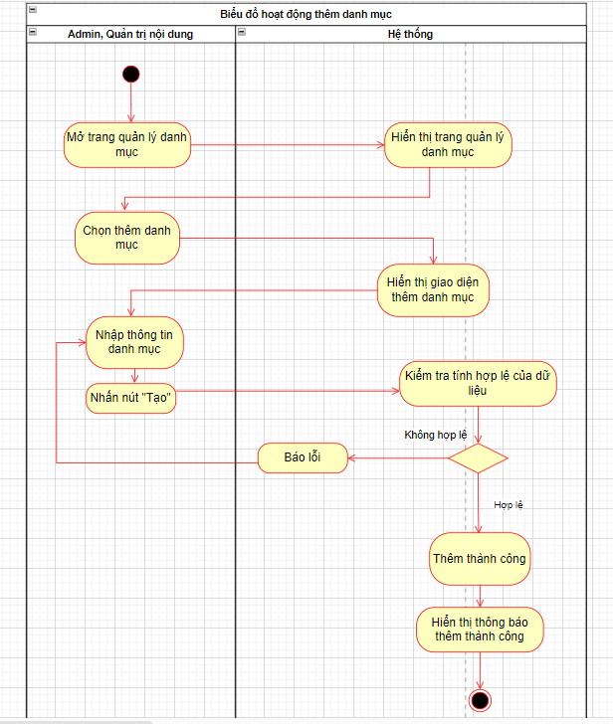

Hình 2.17. Biểu đồ hoạt động chức năng thêm danh mục

#### **Biểu đồ hoạt động chức năng xóa danh mục**

* **Đặc tả biểu đồ hoạt động chức năng Xóa danh mục:**

**1. Tên biểu đồ hoạt động:** Xóa danh mục

**2. Mô tả chức năng:**

Người dùng thực hiện việc xóa một danh mục từ danh sách các danh mục hiện có trên hệ thống. Chức năng này bao gồm các bước từ việc chọn danh mục, xác nhận xóa đến cập nhật cơ sở dữ liệu để loại bỏ danh mục.

**3. Các tác nhân liên quan:**

* Admin, Quản trị viên
* Hệ thống

**4. Các bước chi tiết:**

1. Người dùng mở trang quản lý danh mục
2. Hệ thống hiển thị trang quản lý danh mục
3. Người dùng tìm kiếm danh mụccần xóa
4. Hệ thống hiển thị xác nhận xóa:

* Hệ thống yêu cầu người dùng xác nhận lại hành động xóa để tránh những sai sót không mong muốn.
* Người dùng cần chọn "Xóa" hoặc "Không" xóa danh mục.

1. Người dùng xác nhận xóa
2. Hệ thống thực hiện hành động xóa danh mục

* Xóa thành công hệ thống thực hiện xóa khỏi cơ sở dữ liệu và thông báo xóa thành công.
* Xóa không thành công hệ thống hiện thị xóa không thành công.

1. Cập nhật giao diện người dùng:

* Hệ thống làm mới danh sách danh mục để phản ánh sự thay đổi sau khi danh mục đã bị xóa.

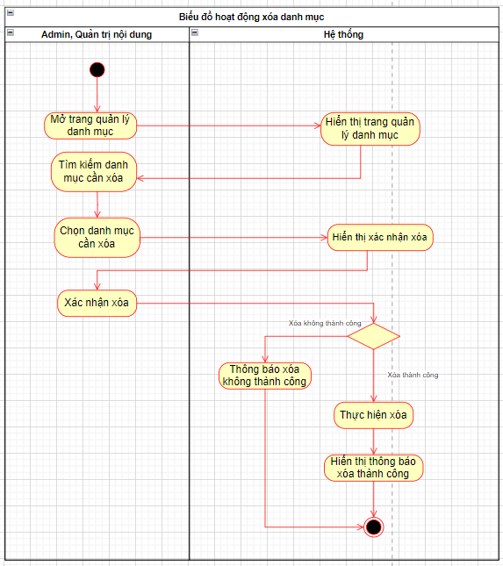

Hình 2.18. Biểu đồ hoạt động chức năng xóa danh mục

#### **Biểu đồ hoạt động chức năng sửa danh mục**

* **Đặc tả biểu đồ hoạt động chức năng Sửa danh mục:**

**1. Tên biểu đồ hoạt động:** Sửa danh mục

**2. Mô tả chức năng:**

Biểu đồ hoạt động sửa danh mục hướng dẫn từng bước mà một người dùng (Admin, Quản trị nội dung) cần thực hiện để chỉnh sửa thông tin danh mục, từ khi chọn danh mục cần sửa cho đến khi hoàn tất quá trình cập nhật.

**3. Các tác nhân liên quan:**

* Admin, Quản trị viên
* Hệ thống

**4. Các bước chi tiết:**

1. Người dùng mở trang quản lý danh mục
2. Hệ thống hiển thị trang quản lý danh mục
3. Người dùng tìm kiếm danh mục cần sửa
4. Hệ thống hiển thị giao diện sửa danh mục
5. Người dùng nhập thông tin muốn sửa

* Người dùng cập nhật các thông tin như tên danh mục.

1. Người dùng click nút “Cập nhật” để gửi yêu cầu cập nhật danh mục.
2. Kiểm tra tính hợp lệ của dữ liệu

* Hệ thống kiểm tra tính hợp lệ của các thông tin đã chỉnh sửa:
* Tên danh mục không được để trống.
* Độ dài nằm trong giới hạn cho phép.

1. **Xử lý kết quả kiểm tra:**

* Nếu thông tin hợp lệ, hệ thống sẽ thực hiện cập nhật cơ sở dữ liệu.
* Nếu có lỗi, hệ thống sẽ thông báo lỗi và yêu cầu người dùng chỉnh sửa thông tin.(quay lại bước 5).

1. Lưu danh mụcvào cơ sở dữ liệu:

* Thông tin hợp lệ sẽ được lưu vào cơ sở dữ liệu.

1. Hiển thị thông báo kết quả:

* Hệ thống thông báo cho người dùng sửa danh mục đã thành công.

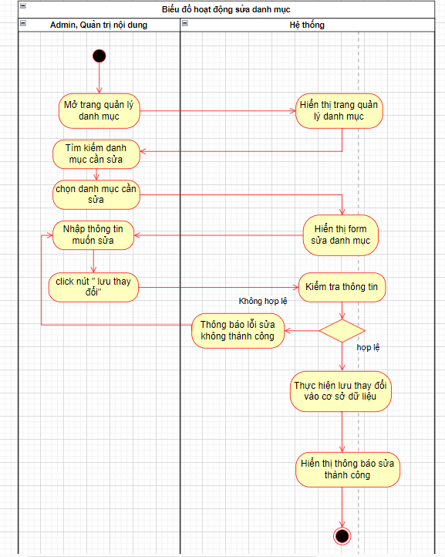

Hình 2.19. Biểu đồ hoạt động chức năng sửa danh mục

#### **Biểu đồ hoạt động chức năng thêm thể loại**

* **Đặc tả biểu đồ hoạt động chức năng Thêm thể loại:**

**1. Tên biểu đồ hoạt động:** Thêm thể loại

**2. Mô tả chức năng:**

Biểu đồ hoạt động cho chức năng thêm thể loại chi tiết các bước và quyết định trong quá trình từ khi người dùng(Admin, Quản trị nội dung) bắt đầu đến khi hoàn tất việc thêm một thể loại mới.

**3. Các tác nhân liên quan:**

* Admin, Quản trị viên
* Hệ thống

**4. Các bước chi tiết:**

1. Người dùng mở giao diện thêm thể loại
2. Hệ thống hiển thị trang quản lý thể loại
3. Người dùng chọn thêm thể loại
4. Hệ thống hiển thị giao diện thêm thể loại
5. Nhập thông tin thể loại:

* Người dùng nhập các thông tin cần thiết cho thể loại bao gồm:
* Tên thể loại
* Danh mục

1. Người dùng nhấn nút tạo
2. Hệ thống kiểm tra tính hợp lệ của dữ liệu:

* Hệ thống kiểm tra các thông tin nhập vào để đảm bảo tính hợp lệ, bao gồm:
* Tên thể loại không được để trống.
* Độ dài của tiêu đề và nội dung nằm trong giới hạn cho phép.

1. Xử lý kết quả kiểm tra:

* Nếu thông tin hợp lệ, hệ thống sẽ thực hiện bước tiếp theo
* Nếu có lỗi, hệ thống sẽ thông báo lỗi và yêu cầu người dùng chỉnh sửa thông tin( quay về bước 5)

1. Lưu thể loại vào cơ sở dữ liệu:

* Thông tin hợp lệ sẽ được lưu vào cơ sở dữ liệu.

1. Hiển thị thông báo kết quả:

* Hệ thống thông báo cho người dùng biết thể loại đã được thêm thành công.

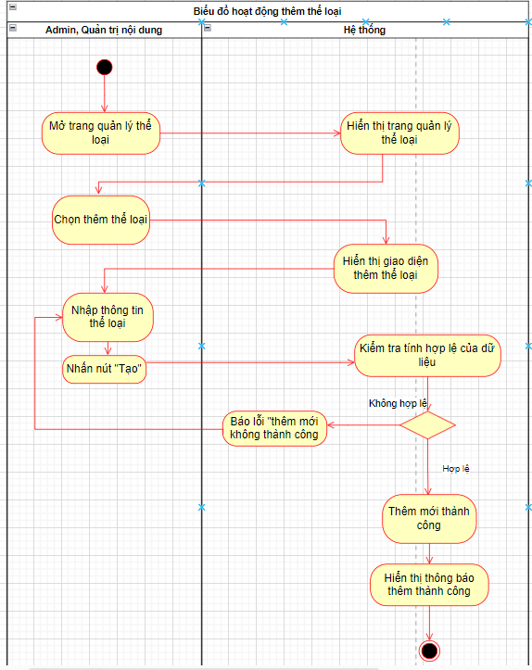

Hình 2.20. Biểu đồ hoạt động chức năng thêm thể loại

#### **Biểu đồ hoạt động chức năng sửa thể loại**

* **Đặc tả biểu đồ hoạt động chức năng Sửa thể loại:**

**1. Tên biểu đồ hoạt động:** Sửa thể loại

**2. Mô tả chức năng:**

Biểu đồ hoạt động sửa thể loại hướng dẫn từng bước mà một người dùng (Admin, Quản trị nội dung) cần thực hiện để chỉnh sửa thông tin thể loại, từ khi chọn thể loại cần sửa cho đến khi hoàn tất quá trình cập nhật.

**3. Các tác nhân liên quan:**

* Admin, Quản trị viên
* Hệ thống

**4. Các bước chi tiết:**

1. Người dùng mở trang quản lý thể loại
2. Hệ thống hiển thị trang quản lý thể loại
3. Người dùng tìm kiếm thể loại cần sửa
4. Hệ thống hiển thị giao diện sửa thể loại
5. Người dùng nhập thông tin muốn sửa

* Người dùng cập nhật các thông tin như tên thể loại, danh mục thể loại.

1. Người dùng click nút “Cập nhật” để gửi yêu cầu cập nhật thể loại.
2. Kiểm tra tính hợp lệ của dữ liệu

* Hệ thống kiểm tra tính hợp lệ của các thông tin đã chỉnh sửa:
* Tên thể loại không được để trống.
* Độ dài nằm trong giới hạn cho phép.

1. **Xử lý kết quả kiểm tra**:

* Nếu thông tin hợp lệ, hệ thống sẽ thực hiện cập nhật cơ sở dữ liệu.
* Nếu có lỗi, hệ thống sẽ thông báo lỗi và yêu cầu người dùng chỉnh sửa thông tin.(quay lại bước 5).

1. Lưu thể loại vào cơ sở dữ liệu:

* Thông tin hợp lệ sẽ được lưu vào cơ sở dữ liệu.

1. Hiển thị thông báo kết quả:

* Hệ thống thông báo cho người dùng sửa thể loại đã thành công.

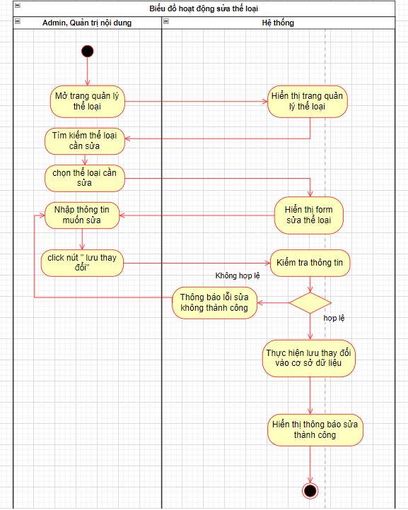

Hình 2.21. Biểu đồ hoạt động chức năng sửa thể loại

#### **Biểu đồ hoạt động chức năng xóa thể loại**

* **Đặc tả biểu đồ hoạt động chức năng Xóa thể loại:**

**1. Tên biểu đồ hoạt động:** Xóa thể loại

**2. Mô tả chức năng:**

Người dùng thực hiện việc xóa một thể loại từ danh sách các thể loại hiện có trên hệ thống. Chức năng này bao gồm các bước từ việc chọn thể loại, xác nhận xóa đến cập nhật cơ sở dữ liệu để loại bỏ thể loại.

**3. Các tác nhân liên quan:**

* Admin, Quản trị viên
* Hệ thống

**4. Các bước chi tiết:**

1. Người dùng mở trang quản lý thể loại
2. Hệ thống hiển thị trang quản lý thể loại
3. Người dùng tìm kiếm thể loại cần xóa
4. Hệ thống hiển thị xác nhận xóa:

* Hệ thống yêu cầu người dùng xác nhận lại hành động xóa để tránh những sai sót không mong muốn.
* Người dùng cần chọn "Xóa" hoặc "Không" xóa thể loại.

1. Người dùng xác nhận xóa
2. Hệ thống thực hiện hành động xóa thể loại

* Xóa thành công hệ thống thực hiện xóa khỏi cơ sở dữ liệu và thông báo xóa thành công.
* Xóa không thành công hệ thống hiện thị xóa không thành công.

1. Cập nhật giao diện người dùng:

* Hệ thống làm mới danh sách thể loại để phản ánh sự thay đổi sau khi danh mục đã bị xóa.

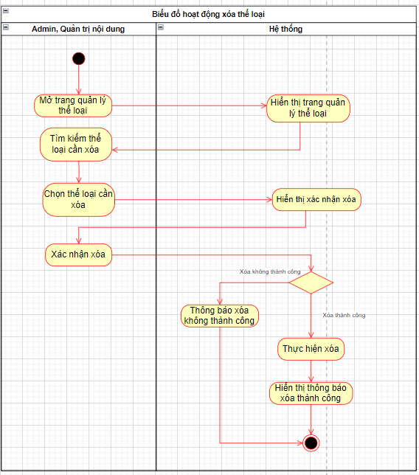

Hình 2.22. Biểu đồ hoạt động chức năng xóa thể loại

#### **Biểu đồ hoạt động chức năng thêm người dùng**

* **Đặc tả biểu đồ hoạt động chức năng Thêm người dùng:**

**1. Tên biểu đồ hoạt động:** Thêm người dùng

**2. Mô tả chức năng:**

Biểu đồ hoạt động cho chức năng thêm người dùng chi tiết các bước và quyết định trong quá trình từ khi Admin bắt đầu đến khi hoàn tất việc thêm một người dùng mới.

**3. Các tác nhân liên quan:**

* Admin
* Hệ thống

**4. Các bước chi tiết:**

1. Admin mở giao diện thêm người dùng
2. Hệ thống hiển thị trang quản lý người dùng
3. Admin chọn thêm người dùng
4. Hệ thống hiển thị giao diện thêm người dùng
5. Nhập thông tin người dùng:

* Admin nhập các thông tin cần thiết cho thể loại bao gồm:
* Tên người dùng
* Tên tài khoản
* Mật khẩu
* Xác nhận mật khẩu
* Vai trò
* Email
* Số điện thoại

1. Admin nhấn nút “tạo”
2. Hệ thống kiểm tra tính hợp lệ của dữ liệu:

* Hệ thống kiểm tra các thông tin nhập vào để đảm bảo tính hợp lệ, bao gồm:
* Đảm bảo các trường thông tin không được để trống.
* Độ dài của tên người dùng và tên tài khoản nằm trong giới hạn cho phép.

1. Xử lý kết quả kiểm tra:

* Nếu thông tin hợp lệ, hệ thống sẽ thực hiện bước tiếp theo
* Nếu có lỗi, hệ thống sẽ thông báo lỗi và yêu cầu người dùng chỉnh sửa thông tin(quay về bước 5)

1. Lưu người dùng vào cơ sở dữ liệu:

* Thông tin hợp lệ sẽ được lưu vào cơ sở dữ liệu.

1. Hiển thị thông báo kết quả:

* Hệ thống thông báo cho Admin biết người dùng đã được thêm thành công.

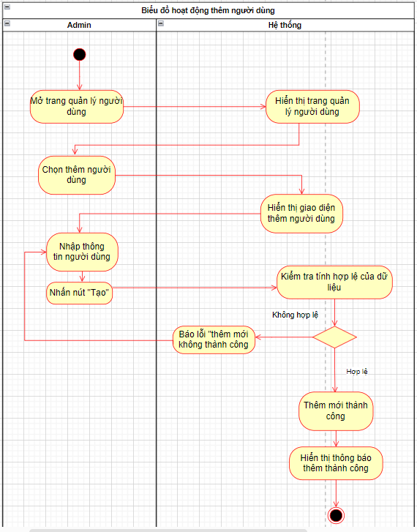

Hình 2.23. Biểu đồ hoạt động chức năng thêm người dùng

#### **Biểu đồ hoạt động chức năng sửa người dùng**

* **Đặc tả biểu đồ hoạt động chức năng Sửa người dùng:**

**1. Tên biểu đồ hoạt động:** Sửa người dùng

**2. Mô tả chức năng:**

Biểu đồ hoạt động sửa thể loại hướng dẫn từng bước mà Admin cần thực hiện để chỉnh sửa thông tin người dùng, từ khi chọn người dùng cần sửa cho đến khi hoàn tất quá trình cập nhật.

**3. Các tác nhân liên quan:**

* Admin
* Hệ thống

**4. Các bước chi tiết:**

1. Admin mở trang quản lý người dùng
2. Hệ thống hiển thị trang quản lý người dùng
3. Admin tìm kiếm người dùng cần sửa
4. Hệ thống hiển thị giao diện sửa thể loại
5. Admin nhập thông tin muốn sửa

* Admin cập nhật các thông tin như :
* Tên người dùng
* Tên tài khoản
* Mật khẩu
* Xác nhận mật khẩu
* Vai trò
* Email
* Số điện thoại

1. Admin click nút “Cập nhật” để gửi yêu cầu cập nhật người dùng.
2. Kiểm tra tính hợp lệ của dữ liệu

* Hệ thống kiểm tra tính hợp lệ của các thông tin đã chỉnh sửa:
* Đảm bảo các trường thông tin không được để trống.
* Độ dài nằm trong giới hạn cho phép.

1. **Xử lý kết quả kiểm tra:**

* Nếu thông tin hợp lệ, hệ thống sẽ thực hiện cập nhật cơ sở dữ liệu.
* Nếu có lỗi, hệ thống sẽ thông báo lỗi và yêu cầu Admin chỉnh sửa thông tin.(quay lại bước 5).

1. Lưu người dùng vào cơ sở dữ liệu:

* Thông tin hợp lệ sẽ được lưu vào cơ sở dữ liệu.

1. Hiển thị thông báo kết quả:

* Hệ thống thông báo cho admin sửa người dùng đã thành công.

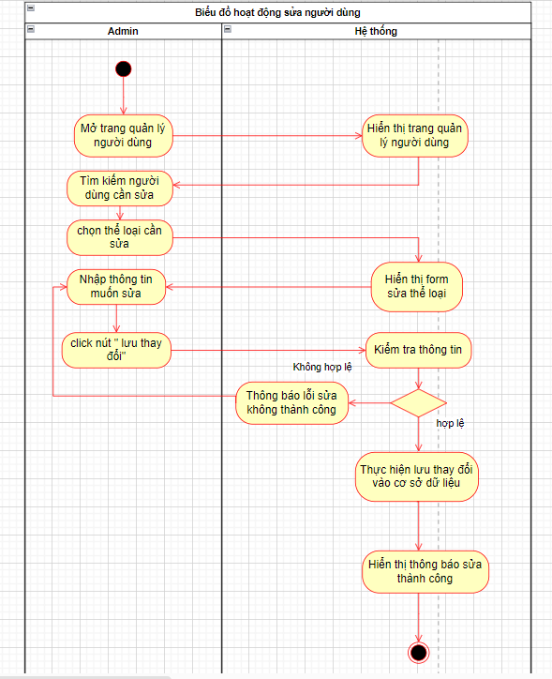

Hình 2.24. Biểu đồ hoạt động chức năng sửa người dùng

#### **Biểu đồ hoạt động chức năng xóa người dùng**

* **Đặc tả biểu đồ hoạt động chức năng Xóa người dùng:**

**1. Tên biểu đồ hoạt động:** Xóa người dùng

**2. Mô tả chức năng:**

Admin thực hiện việc xóa một người dùng từ danh sách các người dùng hiện có trên hệ thống. Chức năng này bao gồm các bước từ việc chọn người dùng, xác nhận xóa đến cập nhật cơ sở dữ liệu để loại bỏ thể loại.

**3. Các tác nhân liên quan:**

* Admin
* Hệ thống

**4. Các bước chi tiết:**

1. Admin mở trang quản lý người dùng
2. Hệ thống hiển thị trang quản lý người dùng
3. Admin tìm kiếm người dùng cần xóa
4. Hệ thống hiển thị xác nhận xóa:

* Hệ thống yêu cầu người dùng xác nhận lại hành động xóa để tránh những sai sót không mong muốn.
* Admin cần chọn "Xóa" hoặc "Không" xóa người dùng.

1. Admin xác nhận xóa
2. Hệ thống thực hiện hành động xóa người dùng

* Xóa thành công hệ thống thực hiện xóa khỏi cơ sở dữ liệu và thông báo xóa thành công.
* Xóa không thành công hệ thống hiện thị xóa không thành công.

1. Cập nhật giao diện người dùng:

* Hệ thống làm mới danh sách người dùng để phản ánh sự thay đổi sau khi người dùng đã bị xóa.

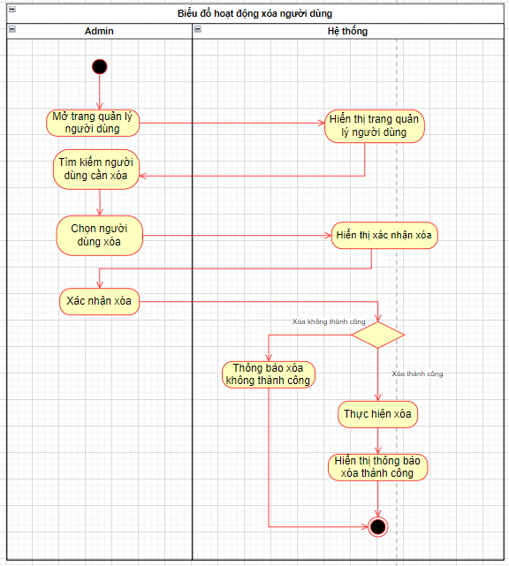

Hình 2.25. Biểu đồ hoạt động chức năng xóa người dùng

#### **Biểu đồ hoạt động chức năng thêm vai trò**

* **Đặc tả biểu đồ hoạt động chức năng Thêm vai trò:**

**1. Tên biểu đồ hoạt động:** Thêm vai trò

**2. Mô tả chức năng:**

Biểu đồ hoạt động cho chức năng thêm vai trò chi tiết các bước và quyết định trong quá trình từ khi Admin bắt đầu đến khi hoàn tất việc thêm một vai trò mới.

**3. Các tác nhân liên quan:**

* Admin
* Hệ thống

**4. Các bước chi tiết:**

1. Admin mở giao diện thêm vai trò
2. Hệ thống hiển thị trang quản lý vai trò
3. Admin chọn thêm vai trò
4. Hệ thống hiển thị giao diện thêm vai trò
5. Nhập thông tin vai trò:

* Admin nhập các thông tin cần thiết cho vai trò bao gồm:
* Tên vai trò
* Quyền

1. Admin nhấn nút “tạo”
2. Hệ thống kiểm tra tính hợp lệ của dữ liệu:

* Hệ thống kiểm tra các thông tin nhập vào để đảm bảo tính hợp lệ, bao gồm:
* Đảm bảo các trường thông tin không được để trống.
* Độ dài của tên vai trò nằm trong giới hạn cho phép.

1. Xử lý kết quả kiểm tra:

* Nếu thông tin hợp lệ, hệ thống sẽ thực hiện bước tiếp theo
* Nếu có lỗi, hệ thống sẽ thông báo lỗi và yêu cầu admin chỉnh sửa thông tin (quay về bước 5)

1. Lưu vai trò vào cơ sở dữ liệu:

* Thông tin hợp lệ sẽ được lưu vào cơ sở dữ liệu.

1. Hiển thị thông báo kết quả:

* Hệ thống thông báo cho Admin biết vai trò đã được thêm thành công.

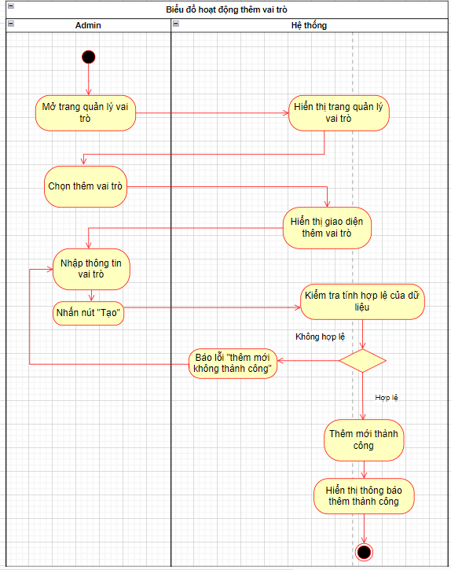

Hình 2.26. Biểu đồ hoạt động chức năng thêm mới vai trò

#### **Biểu đồ hoạt động chức năng sửa vai trò**

* **Đặc tả biểu đồ hoạt động chức năng Sửa vai trò:**

**1. Tên biểu đồ hoạt động:** Sửa vai trò

**2. Mô tả chức năng:**

Biểu đồ hoạt động sửa vai trò hướng dẫn từng bước mà Admin cần thực hiện để chỉnh sửa thông tin vai trò, từ khi chọn vai trò cần sửa cho đến khi hoàn tất quá trình cập nhật.

**3. Các tác nhân liên quan:**

* Admin
* Hệ thống

**4. Các bước chi tiết:**

1. Admin mở trang quản lý vai trò
2. Hệ thống hiển thị trang quản lý vai trò
3. Admin tìm kiếm vai trò cần sửa
4. Hệ thống hiển thị giao diện sửa vai trò
5. Admin nhập thông tin muốn sửa

* Admin cập nhật các thông tin như :
* Tên vai trò
* Quyền

1. Admin click nút “Cập nhật” để gửi yêu cầu cập nhật vai trò.
2. Kiểm tra tính hợp lệ của dữ liệu

* Hệ thống kiểm tra tính hợp lệ của các thông tin đã chỉnh sửa:
* Đảm bảo các trường thông tin không được để trống.
* Độ dài nằm trong giới hạn cho phép.

1. **Xử lý kết quả kiểm tra:**

* Nếu thông tin hợp lệ, hệ thống sẽ thực hiện cập nhật cơ sở dữ liệu.
* Nếu có lỗi, hệ thống sẽ thông báo lỗi và yêu cầu Admin chỉnh sửa thông tin.(quay lại bước 5).

1. Lưu vai trò vào cơ sở dữ liệu:

* Thông tin hợp lệ sẽ được lưu vào cơ sở dữ liệu.

1. Hiển thị thông báo kết quả:

* Hệ thống thông báo cho admin sửa vai trò đã thành công.

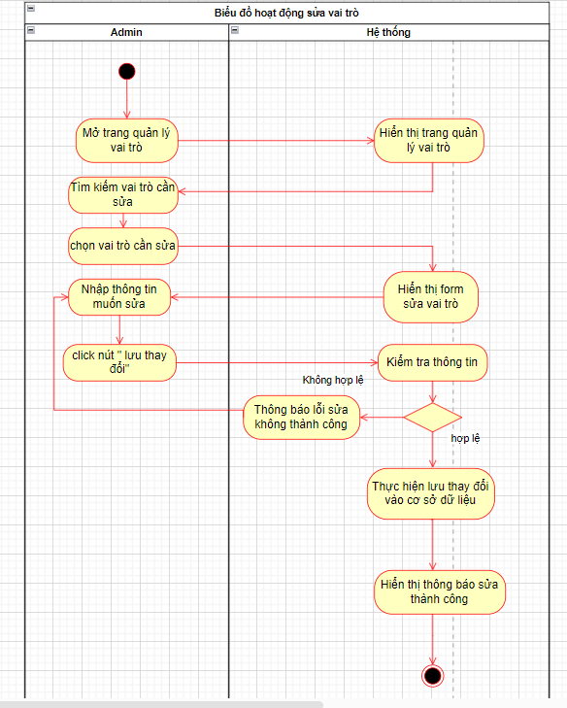

Hình 2.27. Biểu đồ hoạt động chức năng sửa vai trò

#### **Biểu đồ hoạt động chức năng thêm quyền**

* **Đặc tả biểu đồ hoạt động chức năng Thêm quyền:**

**1. Tên biểu đồ hoạt động:** Thêm quyền

**2. Mô tả chức năng:**

Biểu đồ hoạt động cho chức năng thêm quyền chi tiết các bước và quyết định trong quá trình từ khi Admin bắt đầu đến khi hoàn tất việc thêm một quyền mới.

**3. Các tác nhân liên quan:**

* Admin
* Hệ thống

**4. Các bước chi tiết:**

1. Admin mở giao diện thêm quyền
2. Hệ thống hiển thị trang quản lý quyền
3. Admin chọn thêm quyền
4. Hệ thống hiển thị giao diện thêm quyền
5. Nhập thông tin quyền:

* Admin nhập các thông tin cần thiết cho vai trò bao gồm:
* Tên quyền

1. Admin nhấn nút “tạo”
2. Hệ thống kiểm tra tính hợp lệ của dữ liệu:

* Hệ thống kiểm tra các thông tin nhập vào để đảm bảo tính hợp lệ, bao gồm:
* Đảm bảo các trường thông tin không được để trống.
* Độ dài của tên quyền nằm trong giới hạn cho phép.

1. Xử lý kết quả kiểm tra:

* Nếu thông tin hợp lệ, hệ thống sẽ thực hiện bước tiếp theo
* Nếu có lỗi, hệ thống sẽ thông báo lỗi và yêu cầu admin chỉnh sửa thông tin (quay về bước 5)

1. Lưu quyền vào cơ sở dữ liệu:

* Thông tin hợp lệ sẽ được lưu vào cơ sở dữ liệu.

1. Hiển thị thông báo kết quả:

* Hệ thống thông báo cho Admin biết quyền đã được thêm thành công.

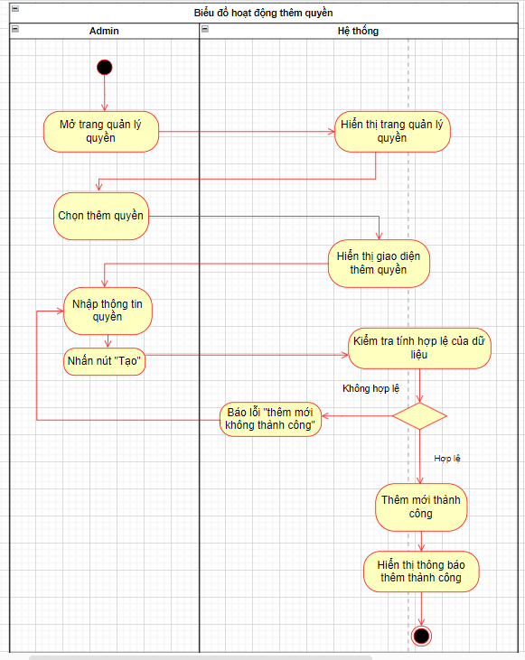

Hình 2.28. Biểu đồ hoạt động chức năng thêm quyền

#### **Biểu đồ hoạt động chức năng sửa quyền**

* **Đặc tả biểu đồ hoạt động chức năng Sửa quyền:**

**1. Tên biểu đồ hoạt động:** Sửa quyền

**2. Mô tả chức năng:**

Biểu đồ hoạt động sửa quyền hướng dẫn từng bước mà Admin cần thực hiện để chỉnh sửa thông tin quyền, từ khi chọn quyền cần sửa cho đến khi hoàn tất quá trình cập nhật.

**3. Các tác nhân liên quan:**

* Admin
* Hệ thống

**4. Các bước chi tiết:**

1. Admin mở trang quản lý quyền
2. Hệ thống hiển thị trang quản lý quyền
3. Admin tìm kiếm quyền cần sửa
4. Hệ thống hiển thị giao diện sửa quyền
5. Admin nhập thông tin muốn sửa

* Admin cập nhật các thông tin như :
* Tên quyền

1. Admin click nút “Cập nhật” để gửi yêu cầu cập nhật quyền.
2. Kiểm tra tính hợp lệ của dữ liệu

* Hệ thống kiểm tra tính hợp lệ của các thông tin đã chỉnh sửa:
* Đảm bảo các trường thông tin không được để trống.
* Độ dài nằm trong giới hạn cho phép.

1. **Xử lý kết quả kiểm tra:**

* Nếu thông tin hợp lệ, hệ thống sẽ thực hiện cập nhật cơ sở dữ liệu.
* Nếu có lỗi, hệ thống sẽ thông báo lỗi và yêu cầu Admin chỉnh sửa thông tin.(quay lại bước 5).

1. Lưu quyền vào cơ sở dữ liệu:

* Thông tin hợp lệ sẽ được lưu vào cơ sở dữ liệu.

1. Hiển thị thông báo kết quả:

* Hệ thống thông báo cho admin sửa quyền đã thành công.

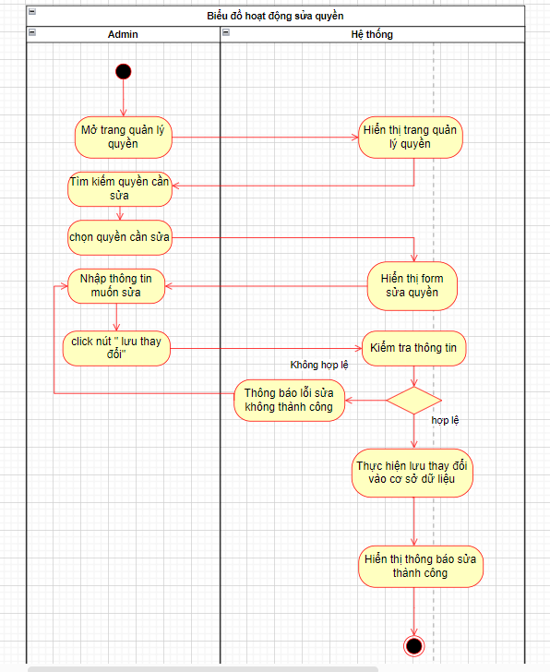

Hình 2.29. Biểu đồ hoạt động chức năng sửa quyền

### Xây dựng biểu đồ tuần tự

#### **Biểu đồ tuần tự chức năng đăng nhập**

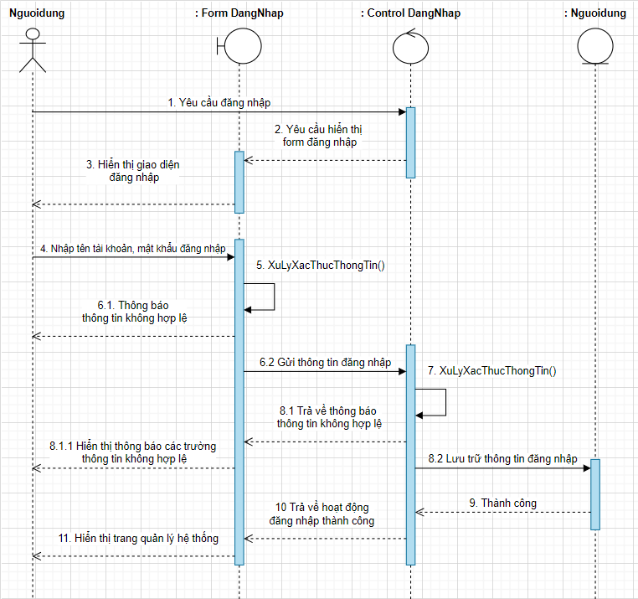

Hình 2.30. Biểu đồ tuần tự chức năng đăng nhập

#### **Biểu đồ tuần tự chức năng thêm bài viết**

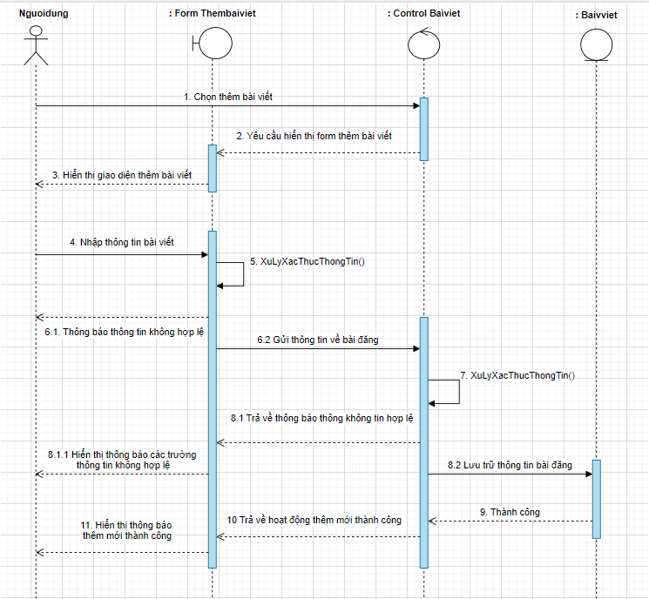

Hình 2.31. Biểu đồ tuần tự chức năng thêm bài viết

#### **Biểu đồ tuần tự chức năng sửa bài viết**

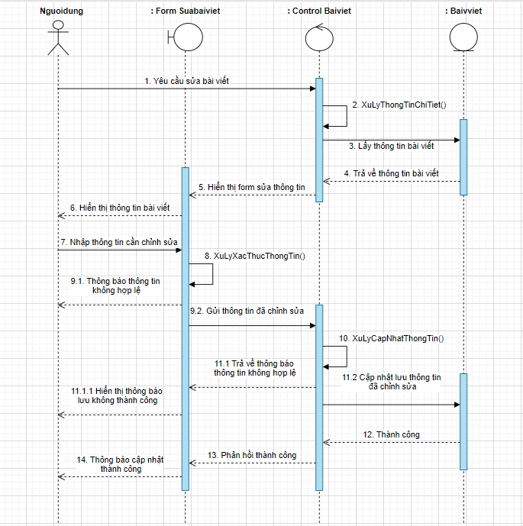

Hình 2.32. Biểu đồ tuần tự chức năng sửa bài viết

#### **Biểu đồ tuần tự chức năng xóa bài viết**

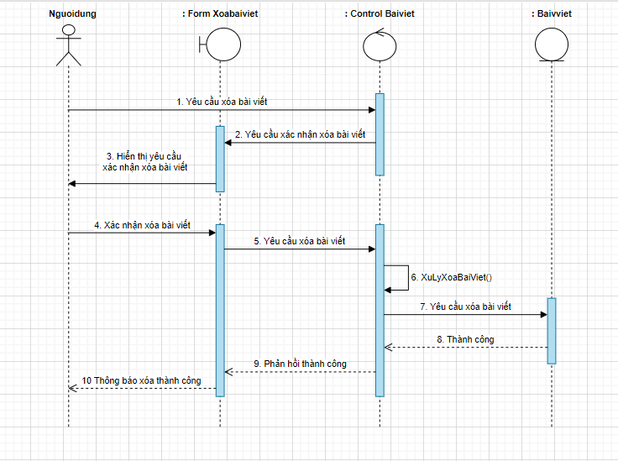

Hình 2.33. Biểu đồ tuần tự chức năng xóa bài viết

#### **Biểu đồ tuần tự chức năng thêm danh mục**

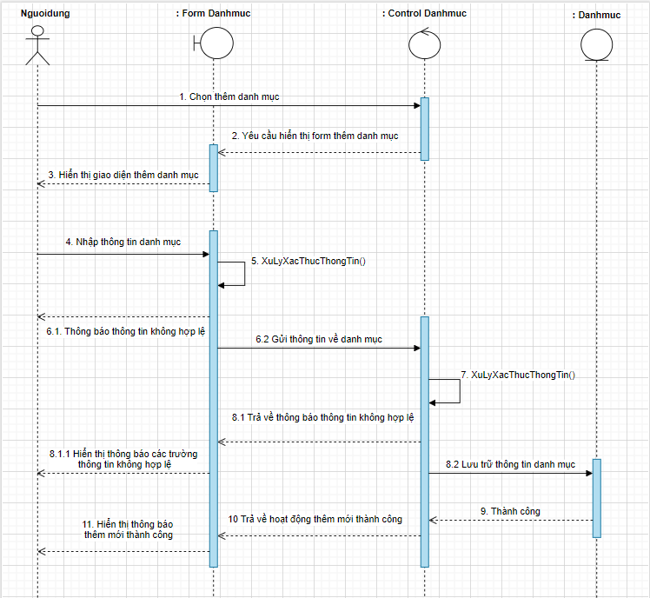

Hình 2.34. Biểu đồ tuần tự chức năng thêm danh mục

#### **Biểu đồ tuần tự chức năng sửa danh mục**

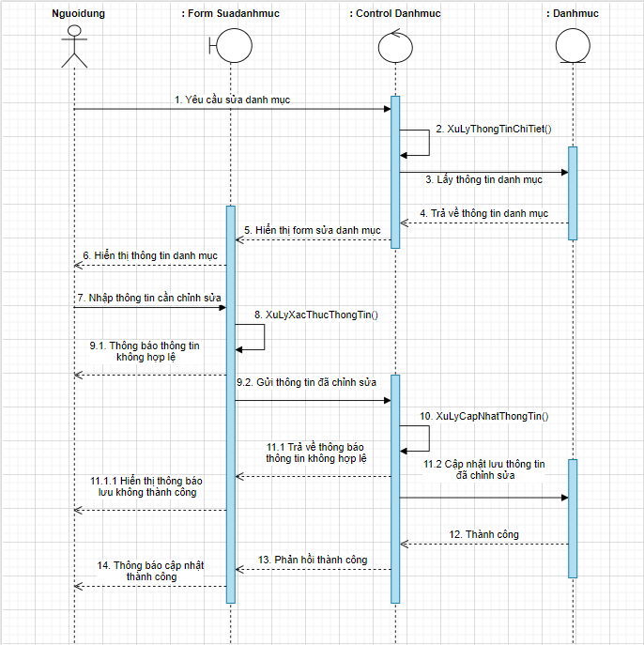

Hình 2.35. Biểu đồ tuần tự chức năng sửa danh mục

#### **Biểu đồ tuần tự chức năng xóa danh mục**

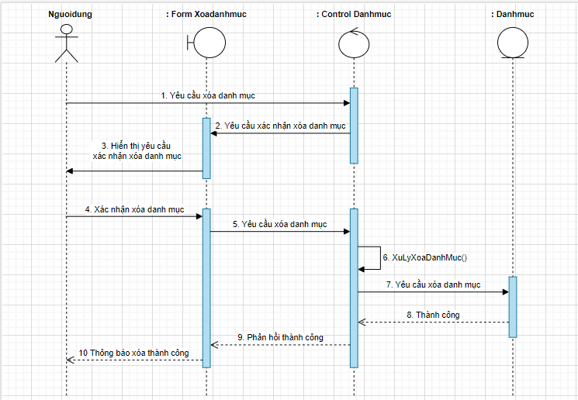

Hình 2.36. Biểu đồ tuần tự chức năng xóa danh mục

#### **Biểu đồ tuần tự chức năng thêm thể loại**

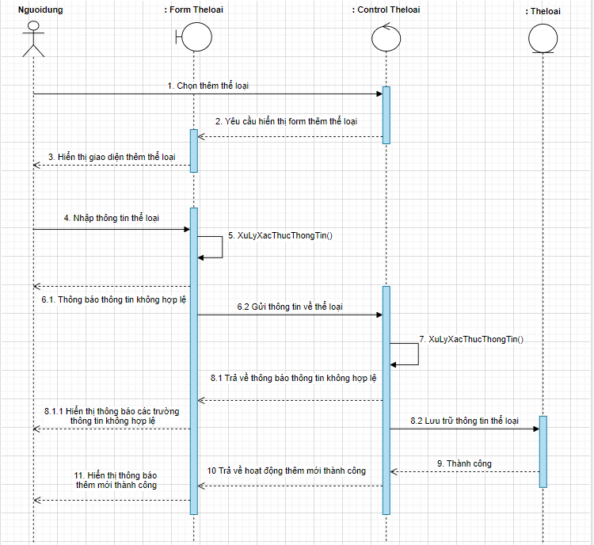

Hình 2.37. Biểu đồ tuần tự chức năng thêm thể loại

#### **Biểu đồ tuần tự chức năng sửa thể loại**

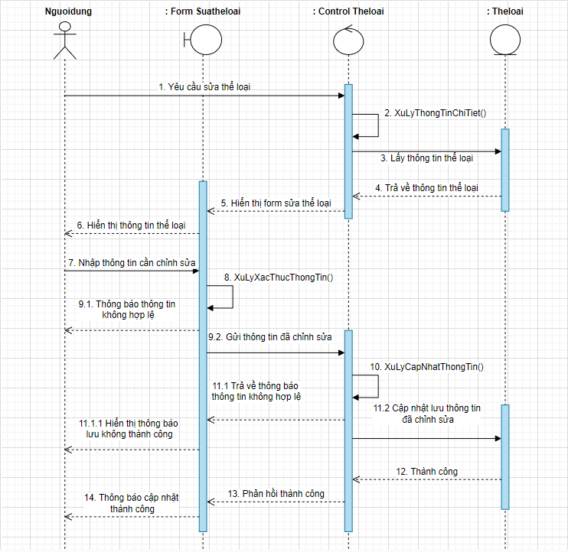

Hình 2.38. Biểu đồ tuần tự chức năng sửa thể loại

#### **Biểu đồ tuần tự chức năng xóa thể loại**

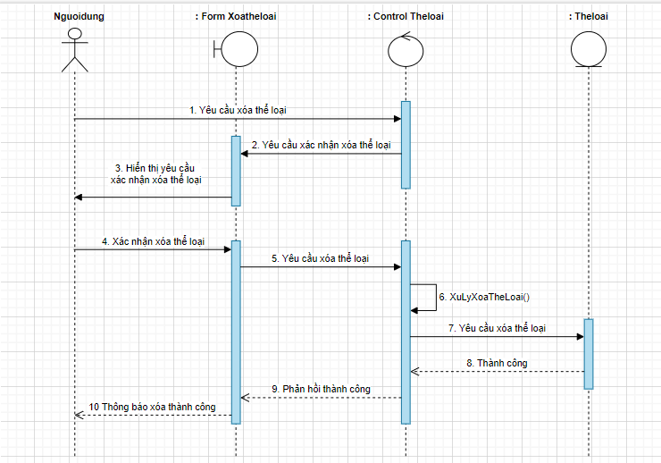

Hình 2.39. Biểu đồ tuần tự chức năng xóa thể loại

### Xây dựng biểu đồ lớp tổng quát

Biểu đồ lớp (Class Diagram) là một phần quan trọng trong việc mô tả cấu trúc tĩnh của hệ thống. Nó thể hiện các lớp, các thuộc tính, phương thức, và mối quan hệ giữa chúng

* **Xác định các lớp chính:**
* Người dùng
* Thuộc tính: Mã người dùng, tài khoản, mật khẩu, tên hiển thị, mã vai trò, email, số điện thoại, trạng thái, ghi chú.
* Phương thức: Đăng nhập(), quản lý bài đăng(), quản lý thể loại(), quản lý danh mục(), quản lý người dùng(), quản lý vai trò, quản lý quyền().
* Bài đăng
* Thuộc tính: Mã bài đăng, tiêu đề, nội dung chi tiết, ngày đăng, ngày sửa, nội dung tóm tắt, ảnh đại diện, số lượt xem, mã người đăng, trạng thái.
* Phương thức: Thêm bài đăng(), Sửa bài đăng(), Xóa bài đăng(), Tìm kiếm bài đăng().
* Thể loại
* Thuộc tính: Mã thể loại, tên thể loại, danh mục.
* Phương thức: Thêm thể loại(), Sửa thể loại (), Xóa thể loại (), Tìm kiếm thể loại ().
* Danh mục
* Thuộc tính: Mã danh mục, tên danh mục.
* Phương thức: Thêm danh mục(), Sửa danh mục (), Xóa danh mục (), Tìm kiếm danh mục().
* Bài đăng_Thể loại
* Thuộc tính: Mã bài đăng_thể loại, mã bài đăng, mã thể loại.
* Vai trò
* Thuộc tính: Mã vai trò, tên, mã quyền, ghi chú.
* Phương thức: Thêm vai trò(), Sửa vai trò(), Tìm kiếm vai trò().
* Quyền
* Thuộc tính: Mã quyền, tên, ghi chú
* Phương thức: Thêm quyền(), Sửa quyền(), Tìm kiếm quyền().
* **Xác định mối quan hệ giữa các lớp**
* **Người dùng** và **Bài đăng**: Mối quan hệ "một-nhiều", một người dùng (tác giả, quản trị nội dung, admin) có thể viết nhiều bài viết.
* **Bài đăng** có một mối quan hệ nhiều-nhiều với **Thể loại** thông qua bảng trung gian **Bài đăng_Thể loại**: Mối quan hệ này cho phép một bài đăng có thể được gán nhiều thể loại và ngược lại, một thể loại có thể được liên kết với nhiều bài đăng.
* **Thể loại** và **danh mục:** Mối quan hệ “nhiều-một”, nhiều thể loại có thể ở trong một danh mục
* **Người dùng** và **vai trò:** Mối quan hệ “một-một”, một người dùng chỉ có một vai trò và ngược lại.
* **Vai trò** và **quyền:** Mối quan hệ “một-nhiều”. một vai trò có thể có nhiều quyền
* Vẽ biểu đồ lớp

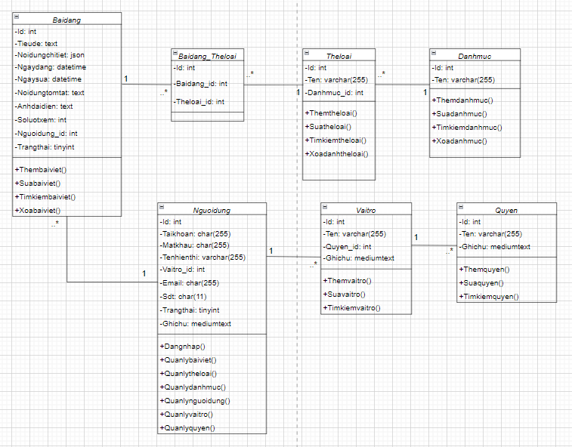

Hình 2.47 Biểu đồ lớp tổng quát

# **CHƯƠNG III: THIẾT KẾ HỆ THỐNG**

## **Thiết kế cơ sở dữ liệu**

### Thiết kế biểu đồ ER

Để xây dựng một biểu đồ ER (Entity-Relationship Diagram) cho hệ thống cơ sở dữ liệu, chúng ta cần tuân theo các bước cụ thể để xác định các thực thể (entities), mối quan hệ (relationships), thuộc tính (attributes), và các ràng buộc (constraints):

* Xác định thực thể (entities):
* Người dùng
* Bài đăng
* Thể loại
* Xác định các thuộc tính (attributes):
* Người dùng: id, taikhoan, matkhau, tenhienthi, email, sodienthoai, trangthai, ghichu.
* Bài đăng: id, tieude, noidungtomtat, ngaydang, ngaysua, noidungchitiet, anhdaidien, soluotxem, nguoidung_id, trangthai.
* Thể loại: id, tentheloai.
* Vẽ Biểu Đồ ER

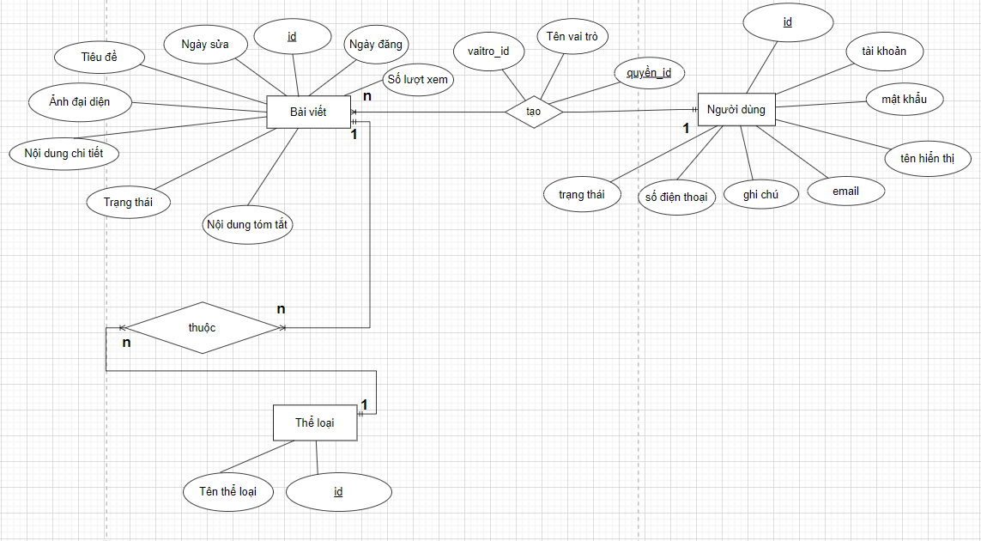

Hình 3.1 Bảng thiết kế biểu đồ ER

|  |  |
| --- | --- |
|  | * **Biểu diễn các thực thể** |
|  | * **Bài viết** (id, tiêu đề, nội dung chi tiết, ngày đăng, ngày sửa, nội dung tóm tắt, ảnh đại diện, số lượt xem, người dùng_id, trạng thái) * **Người dùng** (id, tài khoản, mật khẩu, tên hiển thị, email, số điện thoại, trạng thái, ghi chú) * **Thể loại** (id, tên thể loại) |
|  | * **Biểu diễn các mối quan hệ** |
|  | * Từ mối quan hệ **Người dùng** có bảng **Vai trò** thể hiện quan hệ 1 người dùng chỉ có 1 vai trò và 1 vai trò có thể xét cho nhiều người dùng (mối quan hệ 1-n) * **Vai trò** (id, tên vai trò, ghi chú, quyền_id) * Từ mối quan hệ **Vai trò** có bảng **Quyền** thể hiện mối quan hệ 1 vai trò có 1 quyền. Một quyền có thể xét cho nhiều vai trò (mối quan hệ 1-n) * **Quyền** (id, tên quyền, ghi chú) * Từ mối quan hệ **Thể loại** có bảng **Danh mục** thể hiện mối quan hệ 1 Danh mục có nhiều thể loại. 1 thể loại thuộc 1 danh mục ( mối quan hệ 1-n) * **Danh mục** ( id, tên danh mục) * Từ mối quan hệ giữa **Bài viết** và **Thể loại** tạo mối quan hệ trung gian thể hiện mối quan hệ 1 bài viết có thể thuộc nhiều thể loại, 1 thể loại có thể có nhiều bài viết (mối quan hệ n-n) * **Bài viết – Thể loại**( id, thể loại_id, bài viết_id) |
|  | * **Chuẩn hóa quan hệ** |
|  | **- 7 quan hệ**   * **Bài viết** (id, tiêu đề, nội dung chi tiết, ngày đăng, ngày sửa, nội dung tóm tắt, ảnh đại diện, số lượt xem, người dùng_id, trạng thái) * **Người dùng** (id, tài khoản, mật khẩu, tên hiển thị, vai trò_id, email, số điện thoại, trạng thái, ghi chú) * **Thể loại** (id, tên thể loại, danh mục_id) * **Danh mục** (id, tên danh mục) * **Quyền** (id, tên quyền, ghi chú) * **Vai trò** (id, tên vai trò, ghi chú, quyền_id) * **Bài viết – Thể loại**( id, thể loại_id, bài viết_id) * **Đều đã đạt chuẩn 3** |

### Thiết kế cở sở dữ liệu mức vật lý

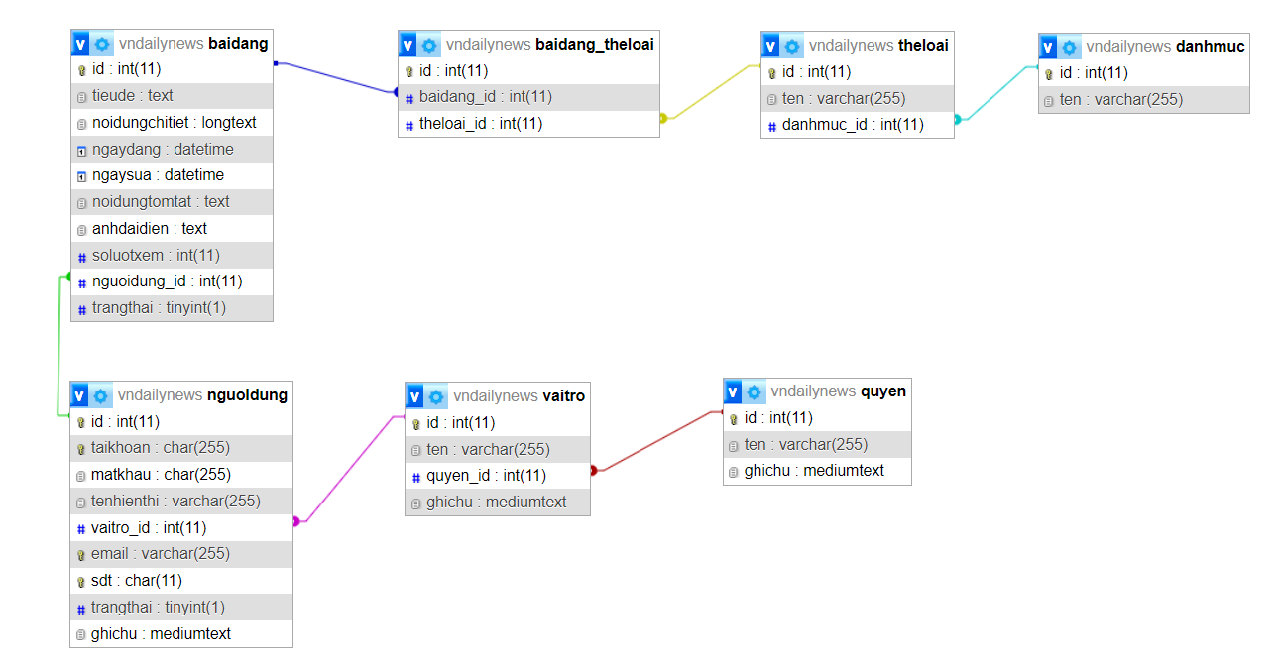

Hình 3.2. Bảng cơ sở dữ liệu mức vật lý

## **Thiết kế giao diện**

### Giao diện đăng nhập.

Hình 3.3 Giao diện đăng nhập

### Giao diện đăng ký

Hình 3.4 Giao diện đăng ký

Hình 3.7 Giao diện danh sách bài đăng của người dùng Admin

### Giao diện danh sách thêm mới bài đăng

Hình 3.8 Giao diện thêm mới bài đăng

### Giao diện danh sách chỉnh sửa bài đăng

Hình 3.9 Giao diện chỉnh sửa bài đăng

### Giao diện chi tiết bài đăng

Hình 3.10 Giao diện chi tiết bài đăng

### Giao diện trang chủ

Hình 3.11 Giao diện trang chủ

### Giao diện danh sách danh mục

Hình 3.12 Giao diện trang danh sách danh mục

### Giao diện thêm mới danh mục

Hình 3.13 Giao diện trang thêm mới danh mục

### Giao diện danh sách thể loại

Hình 3.14 Giao diện trang danh sách thể loại

# **CHƯƠNG IV: CÀI ĐẶT VÀ KIỂM THỬ**

## **Cài đặt**

### Các công cụ cần cài đặt

* Môi trường: *NodeJS 18.16.0+, docker,  npm v9.5.1+ / yarn v3.6.1+.*
* Frameworks: *ReactJS, NodeJS, Bootstrap v4.6.*
* Database: *Mysql server.*
* Chạy các thao tác để cài đặt chương trình:
* Chạy Back end server (trang quản lý):
* Thiết lập cơ sở dữ liệu, mở cơ sở dữ liệu mysql của bạn hoặc cơ sở dữ liệu khác thực hiện tạo cơ sở dữ liệu với file: *db_vndailynews.sql*
* Tải xuống các packages và dependencies của dự án: *npm i hoặc yarn*
* Thiết lập các biến môi trường của dự án: tạo file .env trong thư mục root với các biến ví dụ trong tệp .env.example
* Chạy chương trình: *npm start*
* Mở trình duyệt của bạn với URL: *http://localhost:5678/login*
* Chạy Front end (trang tin tức người dùng):
* Tải xuống các packages và dependencies của source code*: npm i hoặc yarn*
* Thiết lập các biến môi trường của dự án: tạo file .env trong thư mục root với các biến ví dụ trong tệp .env.example
* Chạy chương trình: *npm start*
* Mở trình duyệt của bạn với URL: *http://localhost:3000/*

### Kiểm thử

# **KẾT LUẬN**

* **Những điều đã làm được:**
* **Thiết kế biểu đồ UML:**
* Thiết kế các biểu đồ như biểu đồ usecase tổng quát, phân rã, biểu đồ hoạt động, biểu đồ tuần tự, biểu đồ lớp để trực quan hóa hệ thống.
* **Xây dựng cấu trúc cơ sở dữ liệu:**
* Chuẩn hóa cơ sở dữ liệu với các bảng quan trọng như: Người dùng, Bài đăng, Danh mục, Thể loại, Vai trò, và Quyền.
* **Phát triển chức năng quản lý nội dung, quản lý hệ thống:**
* Hoàn thiện các chức năng cơ bản như thêm, sửa, xóa bài viết, thể loại, danh mục, vai trò, người dùng, quyền.
* Quản lý các danh mục và thể loại để phân loại bài viết một cách hiệu quả.
* Quản lý người dùng, quyền.
* **Giao diện người dùng:**
* Phát triển giao diện cơ bản cho trang tin tức, bao gồm các trang như đăng nhập, đăng ký, quên mật khẩu, xem tin tức, và trang quản lý dành cho quản trị viên, admin, tác giả.
* **Những vấn đề còn tồn tại:**
* Hiệu suất hệ thống:
* Hiện tại, hệ thống chưa được tối ưu hóa hoàn toàn cho hiệu suất khi số lượng người dùng và bài viết tăng lên.
* Chưa có giải pháp caching hoặc cơ chế tối ưu truy vấn để giảm tải cho cơ sở dữ liệu.
* Khả năng mở rộng:
* Hệ thống hiện chưa sẵn sàng cho khả năng mở rộng để hỗ trợ nhiều loại nội dung khác ngoài tin tức, chẳng hạn như video, podcast, hoặc nội dung tương tác.
* Quá trình khảo sát còn nhiều thiếu sót, chưa xử lý triệt để tất cả các lỗi.
* **Hướng phát triển trong tương lai:**
* **Kiểm soát nội dung bài đăng**: Chức năng này sẽ giúp quản trị viên và quản trị nội dung theo dõi, duyệt, và chỉnh sửa nội dung của bài đăng để đảm bảo nội dung phù hợp với tiêu chuẩn và quy định của trang tin tức.
* **Kiểm soát độ mới của bài đăng**: Chức năng này giúp đảm bảo rằng các bài viết hiển thị trên trang tin tức luôn được cập nhật mới nhất, tránh việc người đọc tiếp cận với các thông tin lỗi thời hoặc không còn phù hợp.
* Tích hợp các công cụ phân tích:
* Tích hợp công cụ phân tích hành vi người dùng và đánh giá mức độ tương tác để cải thiện nội dung và trải nghiệm người dùng.
* Mở rộng loại hình nội dung:
* Mở rộng hệ thống để hỗ trợ các loại nội dung khác ngoài tin tức truyền thống như video, hình ảnh, âm thanh, và nội dung tương tác.
* Tích Hợp AI để đề xuất nội dung thông minh:
* Hệ thống có thể học hỏi từ thói quen đọc tin tức của người dùng để đưa ra các đề xuất ngày càng chính xác hơn.
* Tạo trang chủ tùy chỉnh:
* Mỗi người dùng sẽ có một trang chủ với các bài viết, chủ đề, và chuyên mục được cá nhân hóa dựa trên lịch sử đọc và tương tác của họ.
* Tích hợp AI để phân tích và dự đoán xu hướng:
* Sử dụng AI để phân tích khối lượng lớn dữ liệu từ các nguồn tin tức khác nhau, từ đó nhận diện các xu hướng đang nổi và dự đoán các xu hướng tương lai.
* Tích hợp AI để tự động hóa quy trình biên tập:
* Tạo nội dung tự động: Sử dụng AI để tự động viết các bài báo cơ bản từ dữ liệu có cấu trúc, chẳng hạn như báo cáo tài chính, kết quả thể thao, hoặc thời tiết.

# **TÀI LIỆU THAM KHẢO**